
Scouter 매뉴얼
Focus Area:
Product/Process:
Prepared By:
Document Owner(s) | Project/Organization Role
Project Status Report Version Control
Version | Date | Author | Change Description
Software Version
Version | Product
 | Scouter Server
 | Scouter client

1. 시작하기 4
1.1 애플리케이션 성능 관리 4
1.2 스카우터란? 4
1.3 스카우터 개요 4
1.4 지원 환경 7
2. Scouter 아키텍처 8
2.1 스카우터 기본 구조 8
2.2 Scouter Agent 8
2.3 Scouter Collector 9
3. Scouter Install 10
3.1 Server Installation 10
3.2 Window Preferences 14
4. Scouter 실시간 모니터링 16
4.1 실시간 대시보드 16
4.2 모니터링 인터페이스 17
4.3 XLog – 상세 트랜잭션 프로파일링 36
5. Scouter 추가 기능 49
5.1 클라이언트 스레드 리스트 49
5.2 클라이언트 환경 설정 정보 50
5.3 서비스 덤프 51
6. Scouter Alert 52
6.1 Alert 가능한 종류 52
6.2 Email 53
6.2.1 Scouter 서버 라이브러리 추가 53
6.2.2 scouter.conf 설정 파일의 Properties 53
6.3 Telegram 54
6.3.1 Scouter 서버 라이브러리 추가 54
6.3.2 Scouter.conf 설정 파일의 Properties 55
6.3.3 Telegram Application 설정 56

시작하기

애플리케이션 성능 관리
- 애플리케이션 성능관리는 애플리케이션 서비스에 대한 효율적인 성능 모니터링 및 장애 대응 전략을 수립하고 사고 방지에 대해 지속적으로 성능 관리 체계를 구축 하는 것이다.
- APM은 application Performance Monitoring 또는 Application Performance Management를 의미 한다.

스카우터란?
스카우터는 복잡한 Multi Tier 환경의 웹 기반 시스템에 대한 효율적인 성능 모니터링 체계를 마련함으로써 주어진 시스템 자원의 활용도를 극대화 시키는 오픈소스 APM이다.
- 웹 애플리케이션 관리 (사전 장애 예측)
-WAS 구간의 모니터링을 활용한 WEB/DB의 명확한 원인 규명
-구체적인 시스템의 개선 방향 지시
-고객 서비스에 대한 품질 향상 제공
- 비즈니스 트랜잭션 관리
-요청에 대한 서비스 중심의 성능 관리 제공
-트랜잭션 응답시간 분포도(XLog)를 통한 관리
-트렌드 분석을 통한 관리 및 리포팅
- 오픈소스 모니터링 및 확장팩
-표준화된 운영관리, 최적의 모니터링 구현 방안 제시
-업무 특성에 적합한 최적화된 분석, 점검 방안 제시
-오픈소스 인프라 확장 추진 로드맵 제시

스카우터 개요
Web Application Server(WAS)에서 동작하는 Java Application의 성능 관리를 위한 오픈소스 프로젝트 APM 솔루션이다.
1.3.1 스카우터 서비스 모니터링
서비스 모니터링은 애플리케이션의 사용자와 실시간 서비스 처리 현황과 관련된 성능 데이터를 수집하는 것이다.
- 실시간 접속 중인 동시단말 사용자
- 실시간 수행 중인 액티브 서비스
- 실시간 업무 처리량
- 실시간 트랜잭션 응답 시간 분포도
- 애플리케이션 이름 동적 치환 기능
- 외부 트랜잭션과 바인딩 변수를 포함한 SQL 추적
- HTTP POST 호출 파라미터 키와 값 추적
1.3.2 스카우터 리소스 모니터링
리소스 모니터링은 애플리케이션이 서비스를 수행하는 과정에서 사용하는 CPU와 메모리와 같은 논리적 혹은 물리적 자원과 관련된 성능 데이터를 수집하는 것이다.
- DB 커넥션 및 커넥션 풀 상태
- 시스템 및 프로세스 CPU 사용률
- 시스템 및 프로세스 메모리 사용량
- 프로세스 힙 메모리 사용량
- 파일 IO 상태
- TCP 소켓 IO 추적
- 콜렉션 객체와 자바 라이브 오브젝트
- JMX(Java Management Extension)를 활용한 WAS 내부 리소스 상태
1.3.3 장애 진단 및 분석
웹 애플리케이션의 성능과 관련된 장애 유형은 부하량 증가에 의한 상대적 성능 장애와 비정상적인 특정 조건 상황에서 발생하는 조건적 성능 장애로 구분된다. 이런 성능 장애를 진단하고 분석하기 위한 기능을 제공한다.
1.3.4 실시간 액티브 서비스 모니터링
자바 애플리케이션이 현재 처리중인 트랜잭션을 액티브 서비스라고 한다. 그리고 이 액티브 서비스 목록을 경과 시간대 별로 나누어서 실시간 이퀄라이저 차트와 액티브 서비스 목록으로 제공한다. 이를 통해 사용자는 현 시점에서의 자바 애플리케이션 내부의 액티브 서비스에 대한 스냅 샷 정보를 확인 할 수 있다.
1.3.5 XLog와 트랜잭션 프로파일링
응답 시간 분포도는 모든 트랜잭션을 트랜잭션의 시작 시간과 응답 시간을 기준으로 차트에 점으로 표현한 것이다. 스카우터에서는 XLog라고 표현한다.
- 임의의 메소드 호출 다이나믹 프로파일링
- 메소드 파라메터와 반환 값 추적
- DB와 바인딩 변수를 포함한 SQL 추적
- 레거시 시스템과의 연동 같은 외부 트랜잭션 추적
- 파일과 소켓 IO추적
1.3.6 다이나믹 프로파일링
자바 애플리케이션을 재기동 없이 임의의 자바 메소드에 대해서 트랜잭션 프로파일링을 활성화 혹은 비활성화 할 수 있는 다이나믹 프로파일링 기능을 제공한다.
1.3.7 다이나믹 스택트레이스
자바 애플리케이션에서 스택트레이스를 추출하는 전통적인 방법은 임의의 예외가 발생하도록 소스 코드를 수정하고 의도적으로 해당 예외를 발생시켜서 관련 스택트레이스를 명시적으로 출력하는 것이다. 자바 애플리케이션을 재시작하지 않은 상태에서 소스코드의 수정없이 스택트레이스를 수집할 수 있다. 스택트레이스를 기록할 메소드를 지정하고 임의의 트랜잭션이 해당 메소드에 진입하면 관련 스택트레이스가 다이나믹하게 기록된다.
1.3.8 도메인 구성을 통한 통합 모니터링
하나의 스카우터 서버가 감당할 수 있는 스카우터 에이전트의 숫자와 업무 처리량에는 한계가 있다. 이 한계를 초과하는 경우 여러 개 서버를 운영하면서 부하를 분산 시켜야 한다. 그러나 여러 개의 서버를 운영하려면 관리 비용은 증가하고 사용자 편의성은 감소된다. 이런 단점을 해결하기 위해서 스카우터에서는 도메인 구성을 통해 여러 개의 서버를 통합해서 관리하는 통합 사용자 인터페이스를 제공한다.
1.3.9 애플리케이션과 SQL 튜닝
애플리케이션의 호출 건수와 평균 응답 시간 통계를 기반으로 성능 저하를 야기하는 병목 애플리케이션을 도출하고 프로파일링 기능을 통해서 해당 애플리케이션을 수행한 트랜잭션의 병목 구간을 구체적으로 파악할 수 있다.
1.3.10 경보와 예외 모니터링
자바 애플리케이션에서 발생하는 예외를 감지하고 자바 애플리케이션 상태를 분석하여 적절한 경보를 발생 시킨다. 경보는 심각, 에러, 경고 등으로 구분되는데, 사용자는 클라이언트를 통해서 실시간으로 경보 발생을 확인하고 과거 경보 내역을 분석 할 수 있다.
1.3.11 모니터링 확장 어뎁터
모니터링 확장 어뎁터를 통해서 미리 정의된 규약과 형식 없는 비정형 성능 데이터를 수집할 수 있다. 모니터링 확장 어뎁터는 다음과 같다.
1.3.12 모니터링 확장 어뎁터
수집한 성능 데이터를 데이터베이스에 저장하기 때문에 유연한 통계 분석을 가능하게 한다. 그리고 해당 데이터를 2차 가공한 다양한 사용자 정의형 보고서 작성 기능을 제공한다.

지원 환경
IT 환경 내에서 운영중인 대부분의 OS(Operating System), Java(Sun, IBM, BEA, etc), WAS(Web Application Server)를 지원하고 있다.
지원 운영 체제(Operating System) | 웹 애플리케이션 서버(WAS)
- AMD64 Free BSD | - Apache Tomcat 6.X, 7.x, 8.x
- AMD64 Linux | - Oracle WebLogic 8.x, 9.x, 10.x, 11.x, 12.x
- HP-UX 11.x 32bit, 64bit, Itanium 64bit | - IBM WebSphere 6., 7.x
- PPC 64 Linux, AIX | - Tmaxsoft JEUS 5.x, 6.x
- Sun Solaris 32bit, 64bit, x86 | - Caucho Technology Resin 4.x, 5.x
- Universal MaxOSX 32bit, 64bit | - JBoss EAP 5.x,6.x
- Compaq Tru54 UNIX OSF1 | - WildFly 7.x, 8.x
- Microsoft Windows 2000, XP, 2003, Vista
*신규로 추가되는 시스템의 경우 gihub로 문의 시 해당 플랫폼에 대한 테스트 후 지원 대상에 포함 시킴

Scouter 아키텍처

스카우터 기본 구조
스카우터는 에이전트/컬렉터 구조를 가지고 있으며, 별도의 클라이언트 애플리케이션을 통해 시스템에 대한 모니터링을 수행한다.
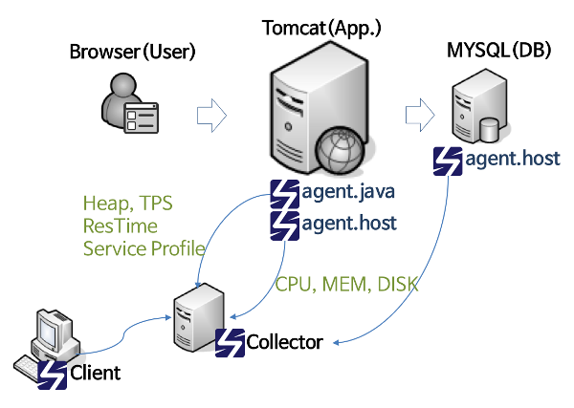
- Server(Collector): Agent가 전송한 데이터 수집/처리
- Host Agent: OS의 CPU, Memory, Disk등의 성능 정보 전송
- Java Agent: 실시간 서비스 성능 정보, Heap Memory, Thread 등 Java 성능 정보

Scouter Agent
모니터링 대상 시스템에 구성되며, 각종 성능 정보를 수집하여 스카우터 서버로 전달하는 역할을 한다.
- Host Agent: 모니터링 대상 Host에 대한 CPU, Memory, Disk 등등 대한 시스템 성능 정보를 Collector 서버에 전달하는 역할을 담당한다.
${SCOUTER_HOME}/agent.host

파일 | 설명
host.sh | Host 에이전트 기동을 위한 스크립트
stop.sh | Host 에이전트 종료을 위한 스크립트
lib | Host 에이전트에서 사용하는 라이브러리 위치
conf | 스카우터 host 에이전트 설정을 위한 설정파일 위치

- Java Agent: 모니터링 대상 Java 애플리케이션과 별도로 동작하며 Java 애플리케이션 hooking 방식으로 Java 애플리케이션의 응답시간, TPS, GC, JVM 상태정보 등등을 Collector 서버에 전달하는 역할을 담당한다.
${SCOUTER_HOME}/agent.java

파일 | 설명
conf | 스카우터 host 에이전트 설정을 위한 설정파일 위치

Scouter Collector
에이전트로부터 실시간 모니터링 정보를 수집, 가공하여 실시간 대시보드 제공 및 통계정보관리, 장애/에러 경보 등 관리에 필요한 각종 기능을 수행한다.
  - Collector Server: 각 Agent에서 받은 데이터를 저장하고 Scouter Client 화면상으로 모니터링 할 수 있게 대시 보드에 제공한다.
${SCOUTER_HOME}/server

파일 | 설명
startup.sh | Collector 서버 기동을 위한 스크립트
stop.sh | Collector 서버 종료을 위한 스크립트
database | 서버에서 가공된 데이터를 File System 형태로 저장하기 위한 위치
lib | Collector 서버에서 사용하는 라이브러리 위치
conf | 스카우터 서버 설정을 위한 설정파일 위치

  - 서버에서 가공된 데이터는 데이터 형태에 따라 DB File System에 날짜별로 저장되며 이러한 데이터를 통해 시스템 분석에 필요한 각종 데이터를 확보할 수 있다.
${SCOUTER_HOME}/server/database

Scouter Install

Server Installation
    - Collector Server Installation
- JDK 1.6+ (1.8+ recommended)
      - Download Collector Server
https://github.com/scouter-project/scouter/releases
      - Extract the file (./scouter/server)
      - Start script 실행
ex)
$ cd ${SCOUTER_HOME}/server
$ ./startup.sh

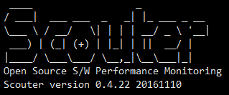

      - Collector server 기본 사용 포트
        - UDP Receive Port: 6100 (성능 metric을 얻어 오기 위한 포트)
        - TCP Service Port: 6100 (클라이언트와 에이전트가 통신하기 위한 포트로 사용되며 에이전트로 명령을 요청하고 응답을 받는 역할)
      - Configuration
- scouter.conf file
스카우터 설정 관련된 포트, 데이터베이스, 로그에 관련된 설정은 scouter.conf 파일을 통해서 설정을 변경할 수 있다.
ex)
$ vi ${SCOUTER_HOME}/server/conf/scouter.conf

# Agent Control and Service Port(Default : TCP 6100)
net_tcp_listen_port=6100
# UDP Receive Port(Default : 6100)
net_udp_listen_port=6100
# DB directory(Default : ./database)
db_dir=./database
# Log directory(Default : ./logs)
log_dir=./logs

    - Host Agent
- JDK 1.5+(Required), 1.6(Recommended)
      - Download Host agent
https://github.com/scouter-project/scouter/releases
      - Host Agent 기동을 위한 스크립트 실행
ex)
$ cd ${SCOUTER_HOME}/agent.host
$ ./host.sh

    - Java Agent
- JDK 1.5+( Required), 1.6(Recommended)
      - Java agent JVM 옵션 추가
WAS 기동 Start 쉘 스크립트 부분에 아래와 같이 Option을 추가
ex) Java Agent의 startup.sh
export JAVA_OPT=”$JAVA_OPT -javaagent:$SCOUTER_HOME/agent.java/scouter.agent.jar
export JAVA_OPT=”$JAVA_OPT -Dscouter.config=$SCOUTER_HOME/agent.java/conf/scouter_java.conf
export JAVA_OPT=”$JAVA_OPT -Dobj_name=jboss_standalone_ha_11

설 정 | 설 명
-javaagent | Byte Code Instrumentation 기법으로 실제 실행 환경의 동작 모니터링을 위한 agent library loding 위한 설정
-Dscouter.config | Agent.java 의 설정 파일 위치를 설정
-Dobj_name | Agent name 설정

      - Java Agent 기본 설정 내용
ex)
$ cd ${SCOUTER_HOME}/agent.java
$ vi scouter_java.conf

# Scouter Server IP Address (Default : 127.0.0.1)
net_collector_ip=127.0.0.1
# Scouter Server Port (Default : 6100)
net_collector_udp_port=6100
net_collector_tcp_port=6100
# Scouter Name(Default : tomcat1)
obj_name=jboss_standalone_ha_11

설 정 | 설 명
net_collector_ip | Data 수집 서버(collector server) IP address
net_collector_udp_port | Data 수집 서버(collector server) TCP Port
net_collector_tcp_port | Data 수집 서버(collector server) UDP Port
obj_name | Agent name 설정

    - Client Install
- JRE 1.8+
      - Download Client
https://github.com/scouter-project/scouter/releases
      - Scouter.client.product-{OS버전}.zip 파일 압축 해제
      - Scouter.exe 실행 후 해당 서버 IP:Port 입력
ex)
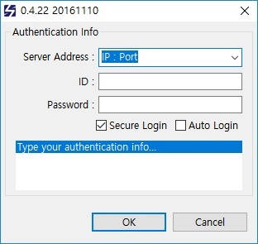
Default id : admin / admin
    - About Scouter
Scouter 프로젝트에 대한 정보를 메뉴 바에 About을 통해 확인이 가능하다.
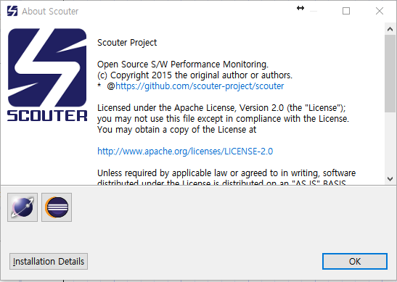
상세 확인

Window Preferences
    - Add Perspective

우측 상단에 위와 같은 업무/용도별 Perspective 지정 기능
ex)
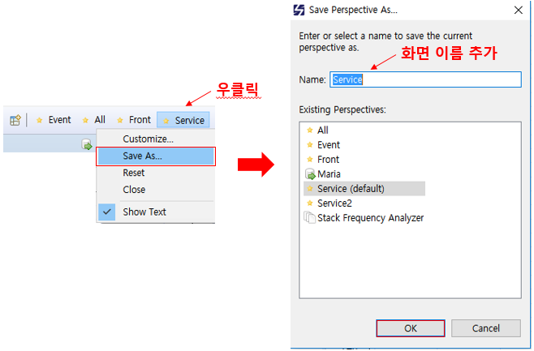

    - Preferences
최초 실행 시 Linux / Tomcat이 아닌 경우 그래프 등의 항목이 표시되지 않는 경우가 있으며, Preference를 통해 각각의 타입을 변환하여 정상적으로 표시될 수 있다. 해당 host와 java에 대해서 확인 후 타입을 변경
Default ‘Host’ 설정 (linux, windows, osx, host)
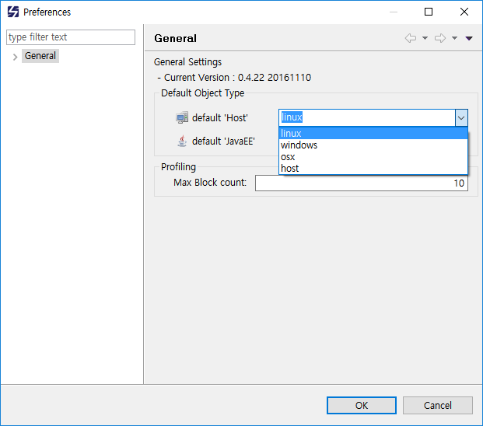
Default ‘JavaEE’ (tomcat, java, jboss, jetty, resin)
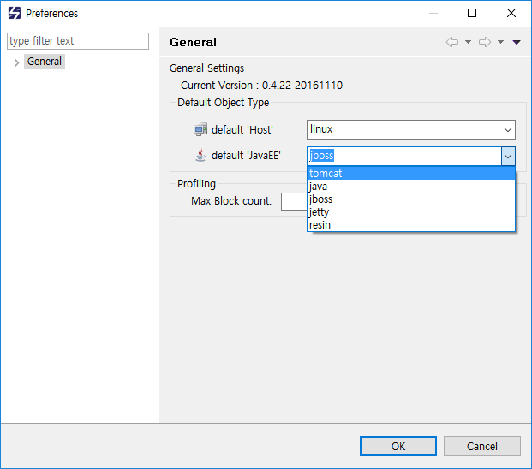

Scouter 실시간 모니터링

실시간 대시보드
J2EE 시스템 운영 상태 모니터링을 위해 필요한 각종 데이터를 서로 유기적으로 배치하여 제공하고 있으며, 유기적으로 배치된 시스템 상태에 대한 빠른 판단 및 효과적으로 제어할 수 있도록 돕고 있다.
시스템 사용자 정보 | - 통신 단말 사용자 수  - 방문자 수  - 액티브 사용자 수
시스템 처리 상태 | - 초당 처리 건수  - 시간당 호출 건수  - 평균 응답시간
지원상태 | - 시스템 CPU 사용량  - JVM CPU 사용량  - 힙 메모리 사용량
장애/에러 | - 시스템 장애  - 프로그램 에러

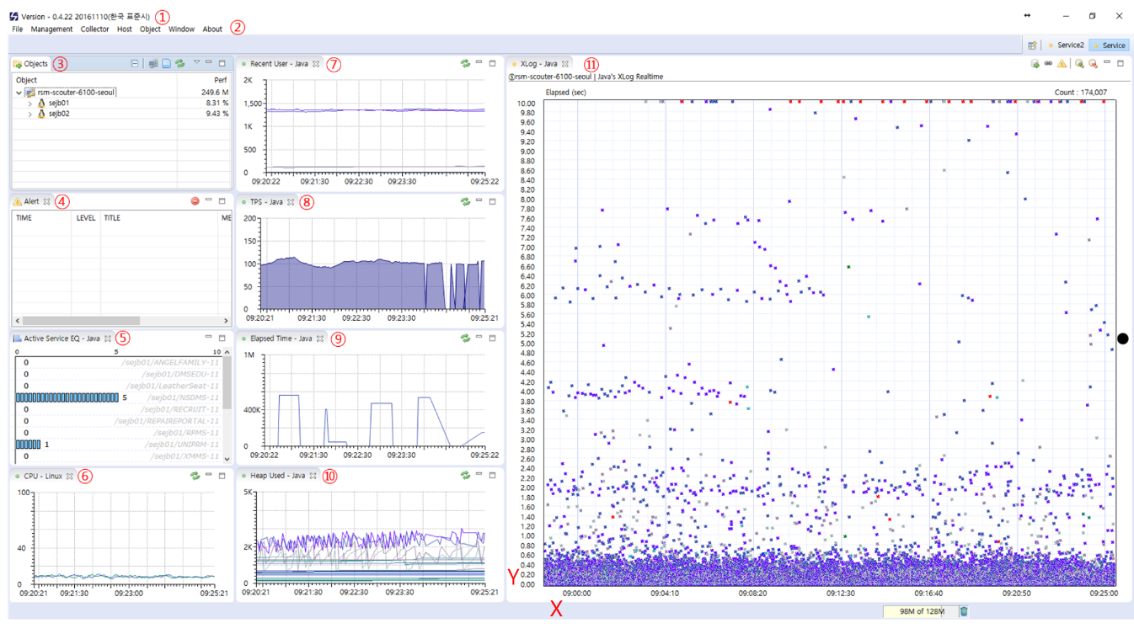
<설치 후 기본 화면>
- Version: 스카우터 클라이언트 버전 정보
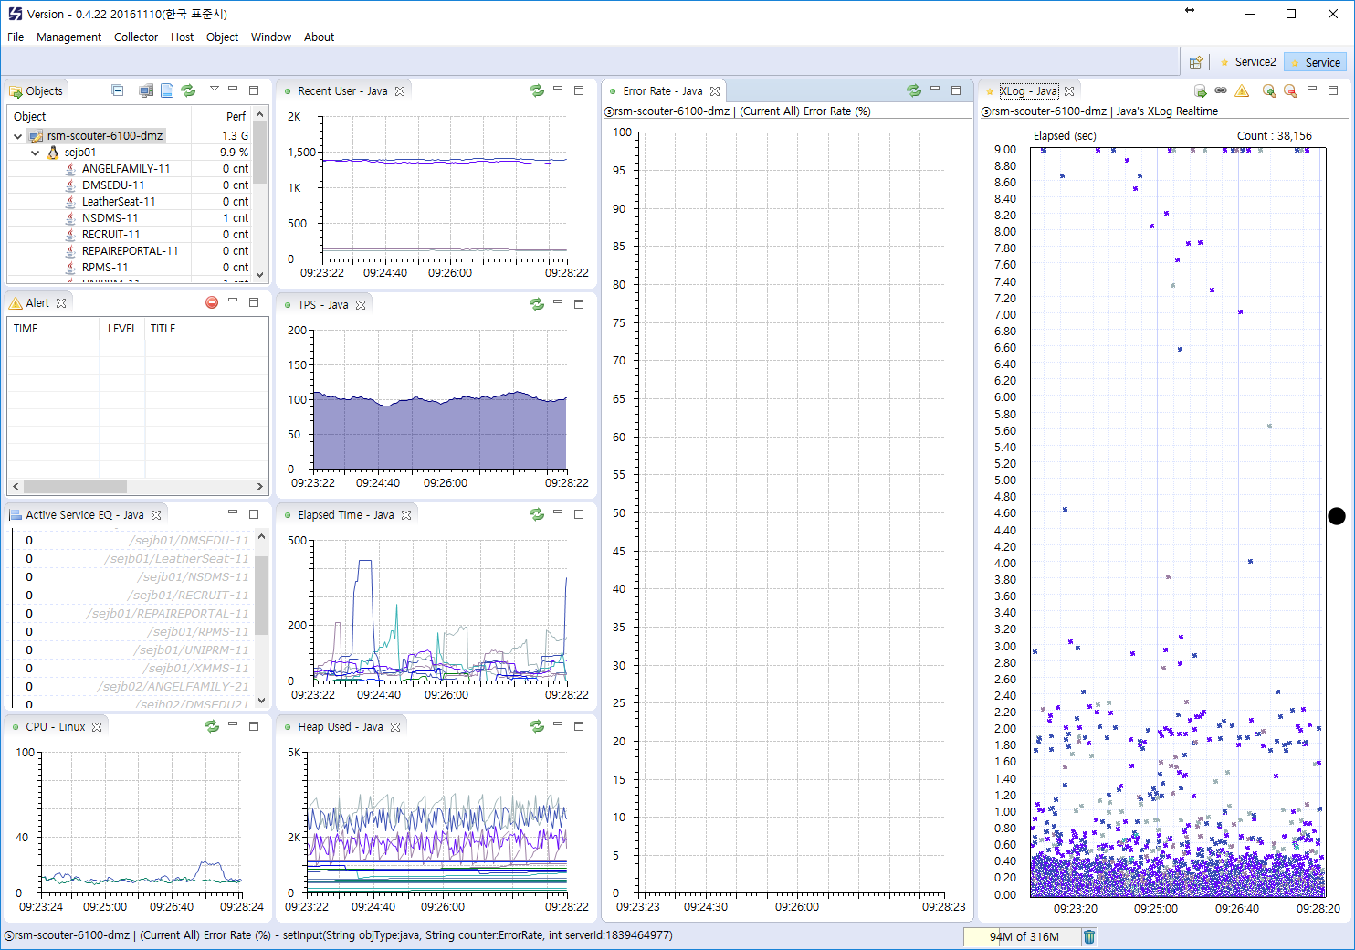
- 스카우터 설정 메뉴
- Object: Host, agent들의 목록
- Alert: Alert를 통해서 사용자가 원하는 알람을 화면에서 확인이 가능
- Active Service EQ: 액티브 서비스 모니터링을 이퀄라이저 형태로 보여짐
- CPU – Linux: Host에 대한 CPU 사용률
- Recent User – Java: 최근 사용자 카운트
- TPS – Java 초당 수행 건수
- Elapsed Time – Java 수행 시간
- Heap Used – Java: Heap 메모리 사용률
- XLog – Java: 종료된 요청을 점 형태로 보여주며, 드래그 하면 상세 프로파일을 확인 가능
-세로축(Y축): 트랜잭션의 수행 시간을 의미, 위쪽방향키를 누르면 Y축 구간 크기를 증가 하고, 아래쪽방향키를 누르면 Y축 구간크기가 감소
-가로축(X축): 트랜잭션이 수행 된 시간을 의미, 오른쪽 방향키를 누르면 X축 구간 크기가 1분 증가하고, 왼쪽 방향키를 누르면 X축 구간 크기가 감소
(자세한 내용은 모니터링 인터페이스에서 다뤄진다.)

모니터링 인터페이스
    - 공통 인터페이스
4.2.1.1 스카우터에서는 공통으로 우측 상단에 새로 고침, 최소화, 최대화 기능을 제공한다.
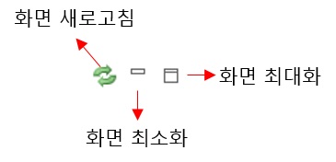
4.2.1.2 Frame 추가, 변경 방법
- 마우스 클릭 상태에서 원하는 위치로 이동 후 마우스 오버 하면 위할 영역을 확인 할 수 있다.
ex)
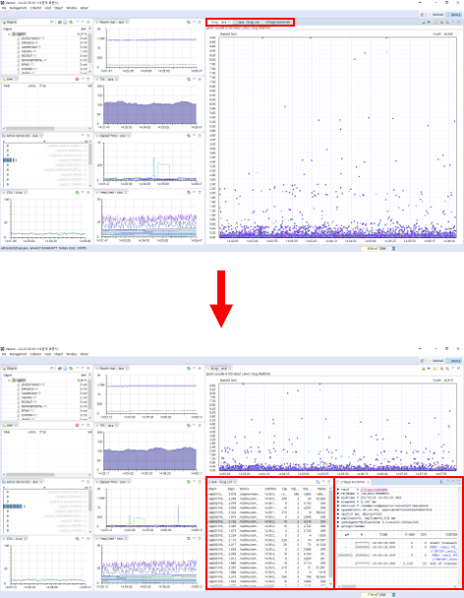

마우스 왼쪽 버튼을 누르고 있는 상태에서 화면을 나누기, 붙이기가 가능하고, 대시보드에서 제외 하고 싶을 경우 해당 탭에 X를 클릭한다.
4.2.1.3 시스템 모니터링(OS)
Host object 클릭 후 우클릭 또는 상단 메뉴에서 Host -> Performance Counter
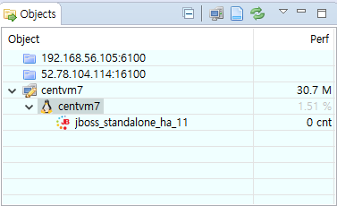
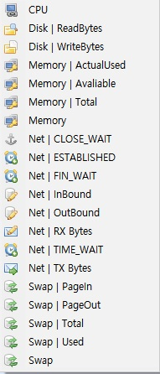
성 능 지 표 | 단 위 | 설 명
CPU | % | CPU 사용률
Memory | ActualUsed | MB | 실제 사용 메모리
Memory | Available | MB | 사용 가능 메모리
Memory | Total | MB | 전체 메모리
Memory | % | Host 별 메모리 사용률
Net | CLOSE_WAIT | Cnt | CLOSE 대기
Net | ESTABLISHED | Cnt | ESTABLISED 된 Connection 수
Net | FIN_WAIT | Cnt | FIN_WAIT 상태 Connection 수
Net | InBound | Cnt | InBound 패킷 수
Net | OutBound | Cnt | OutBound 패킷 수
Net | TIME_WAIT | cnt | TIME_WAIT 상태의 Connection 수
Swap | PageIn | Page | Swap 파일에 write한 Page 수
Swap | PageOut | Page | Swap 파일에 read한 Page 수
Swap | Total | MB | Swap 메모리 사이즈
Swap | Used | MB | Swap 메모리 사용량
Swap | % | Host 별 Swap 메모리 사용률

4.2.1.4 액티브 서비스 모니터링(Java)
Java object 클릭 후 우클릭 또는 상단 메뉴에서 Collector -> Performance Counter

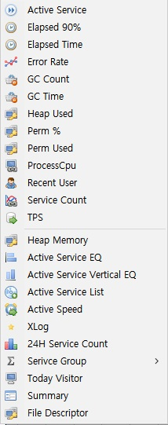
성 능 지 표 | 단 위 | 설 명
Active Service | Cnt | 현재 처리중인 서비스 개수
Elapsed 90% | Ms | 상위 90% 서비스의 평균 응답시간
Elapsed Time | ms | 평균 응답시간
Error Rate | % | 에러가 발생한 서비스 비율
GC Count | Cnt | Garbage Collection 횟수
GC Time | ms | GC 수행에 소요된 시간
Heap Used | Ms | Heap 메모리 사용량
Perm % | % | Permanent Generation 사용 비율
Perm Used | Mb | Permanent Generation 사용량
ProcessCpu | % | JVM 프로세스 CPU 사용률
Recent User | cnt | 최근 5분 동안 방문한 Unique 사용자 수
Service Count | cnt/min | 서비스 호출 건수
TPS | Tps | 초당 트랜잭션 처리 건수
Heap Memory | MB | Heap 메모리 사용률 통계
Active Service EQ |  | 실행 중인 서비스 이퀄라이저
Active Service Vertical EQ |  | 실행 중인 서비스 가상 이퀄라이저
Active Service List |  | 현재 실행중인 서비스 목록
Active Speed |  | 현재 실행중인 서비스 속도
XLog | sec | 트랜잭션 수행 지표
24H Service Count | cnt/min | 24시간 서비스 호출 건수
Today Visitor |  | 금일 방문자 수
Summary |  | 요약정보

    - Object
- Host 별 Process 모니터링을 제공한다.
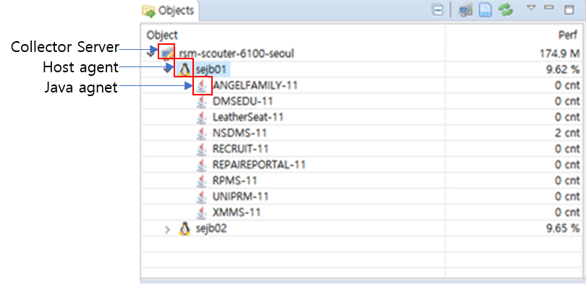
- 항목 설명
상단 메뉴 | 설 명
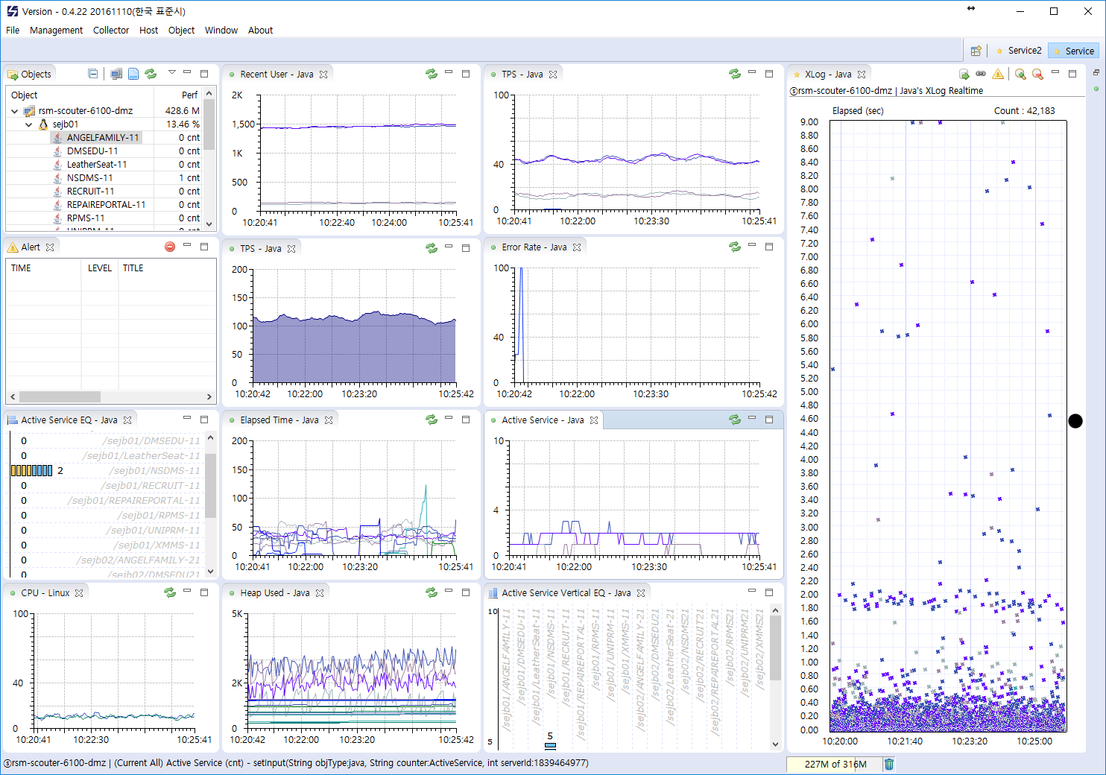 Callapse All | 모든 리스트를 축소 버튼
Server Manager | Server를 추가 또는 import하는 버튼
Filter object | 모니터링 하고 자하는 필터 버튼

- Host 우클릭 메뉴
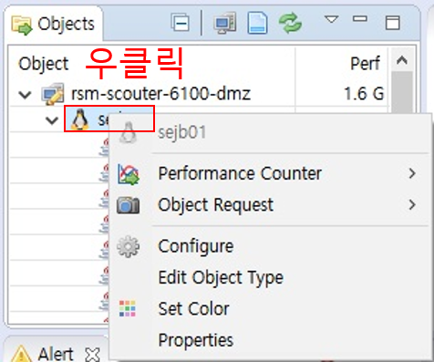
항 목 | 설 명
Performance Counter | CPU/Memory/Network/Disk에 대한 수집된 정보를 모니터링
Object Request | Env/Top/Disk Usage에 대한 수집된 정보를 모니터링
Configure | 모니터링 설정을 변경 할 수 있음
Edit Object Type | Object 관련된 정보를 수정
Set Color | 색을 변경
Properties | 현재 설정된 Properties를 확인

- Java 프로세스 우클릭 메뉴
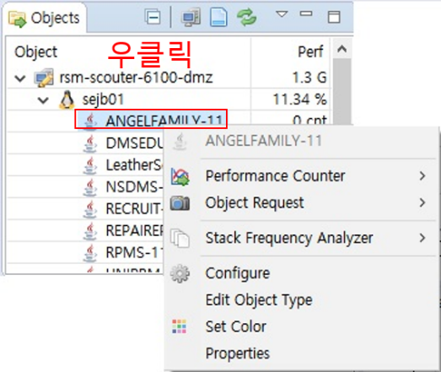
항 목 | 설 명
Performance Counter | CPU/Memory/Network/Disk에 대한 수집된 정보를 모니터링
Object Request | Env/Top/Disk Usage에 대한 수집된 정보를 모니터링
Stack Frequency Analyzer
Configure | 모니터링 설정을 변경 할 수 있음
Edit Object Type | Object 관련된 정보를 수정
Set Color | 색을 변경
Properties | 현재 설정된 Properties를 확인

    - Alert
모니터링 시 설정한 임계치에 대한 알람 발생시 이를 감지하여 해당 이벤트를 슬랙, 텔레그램, 이메일 등을 통해 관리자에게 통지함으로써 빠른 장애에 대한 대비를 수행 하도록 도와줍니다. 또한 필요 시 임의의 사용자 정의형 “경고”를 확장 어댑터를 통해 추가 등록할 수 있다. (6. Scouter Alert 설정 내용 추가)
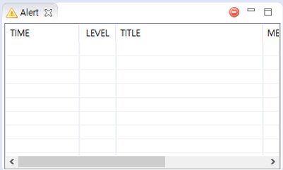
    - Active Service
Java 애플리케이션이 현재 처리중인 트랜잭션을 액티브 서비스라고 한다. 이 화면을 통해 사용자는 현 시점에서의 Java 애플리케이션 내부의 액티브 서비스에 대한 스냅 샷 정보를 확인할 수 있다.
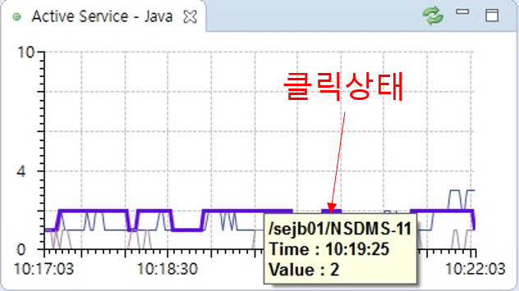
- 우클릭 메뉴
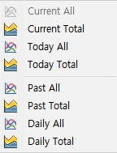
항 목 | 설 명
Current All | 현재 모든 액티브 서비스
Current Total | 현재 액티브 서비스 통계
Today All | 금일 액티브 서비스 모니터링
Today Total | 금일 액티브 서비스 통계
Past All | 과거 액티브 서비스
Past Total | 과거 액티브 서비스 통계
Daily All | 날짜 별 모든 액티브 서비스
Daily Total | 날짜 별 액티브 서비스 통계

    - Active Service EQ
액티브 서비스의 개수 및 서비스 경과 시간을 색깔로 구분하여 서비스 정상 여부를 직관적으로 판단할 수 있도록 실시간 이퀄라이저 그래프를 제공한다.

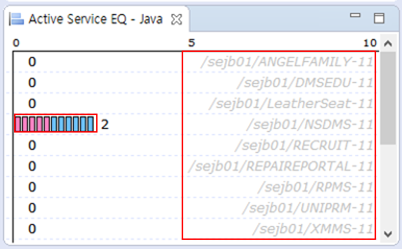
서비스명
더블클릭
항 목 | 설 명
 | 3초이하 서비스 수행
 | 3초이상 5초 사이 서비스 수행
 | 6초 이상 서비스 수행
- 모니터링 상태에서 실시간 동시 서비스 요청 건수를 표시한다.
- 더블 클릭 시 Active Service 관련 상태 리스트 확인이 가능하다
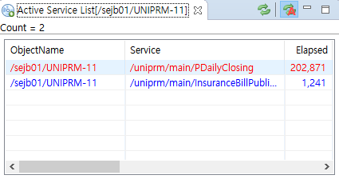
- 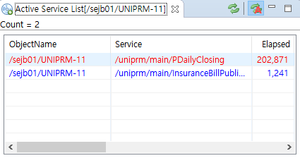 버튼을 통해서 5초 단위 Auto refresh 화면 설정 가능하다
- 해당 서비스를 더블 클릭 시에 해당 Thread Detail 확인이 가능하다
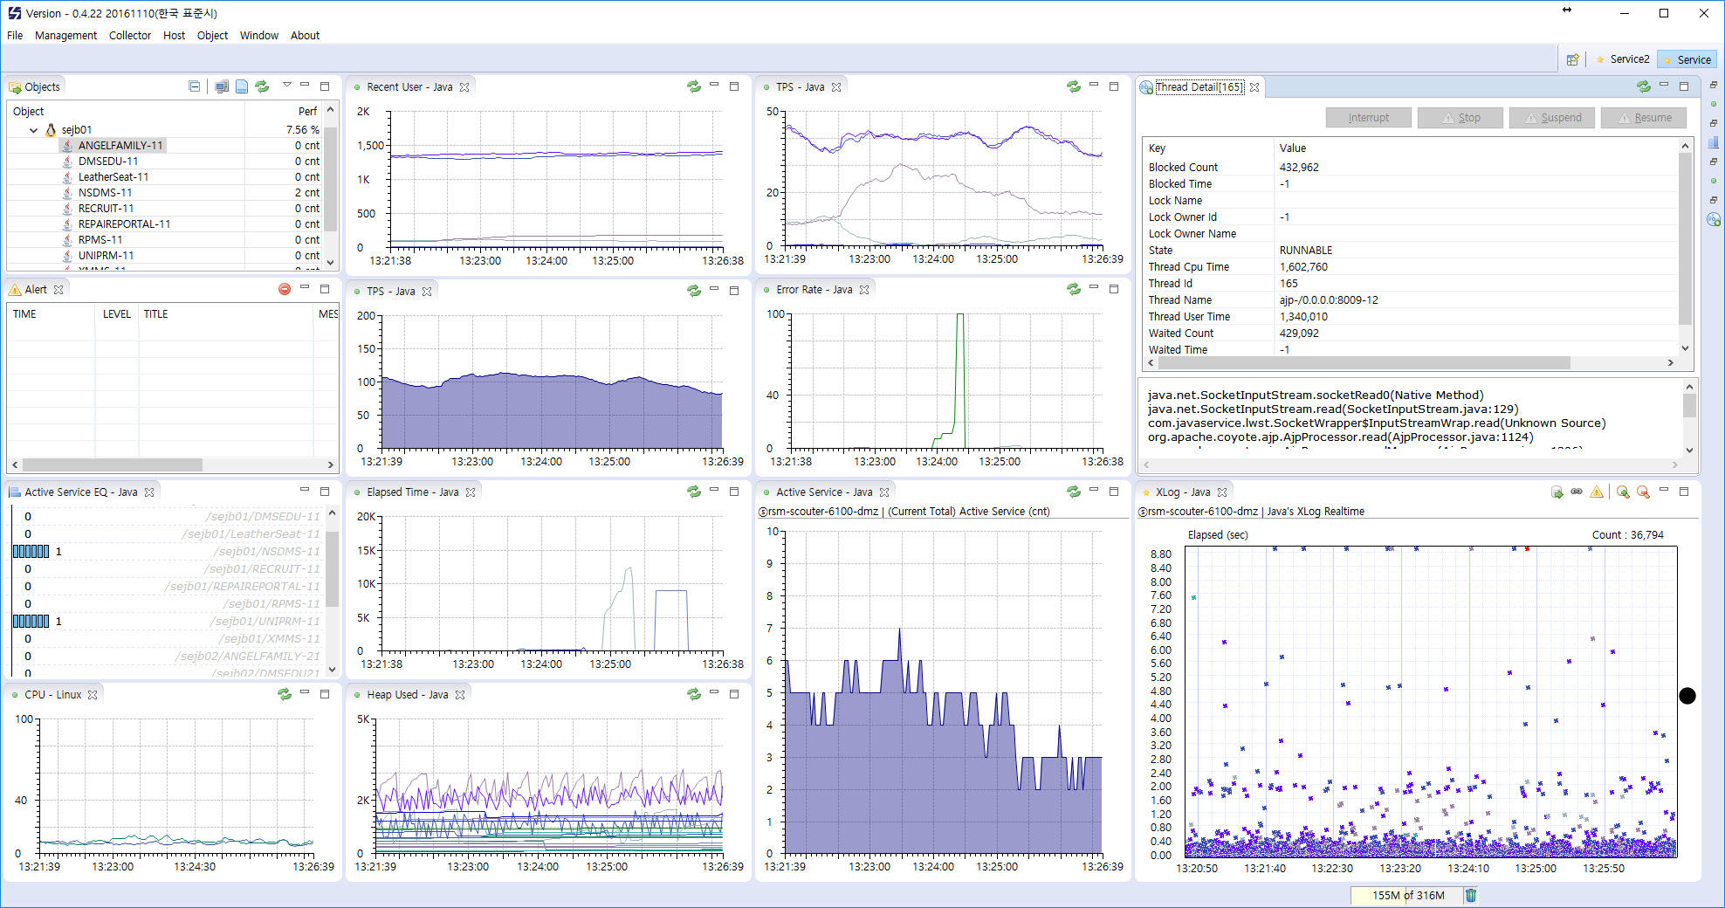

    - CPU – OS
WAS 성능 모니터링을 위해서는 시스템의 CPU의 성능 모니터링을 확인 하는 것이 필요하다. 이를 위해 해당 서버의 CPU 사용률을 나타낸다.
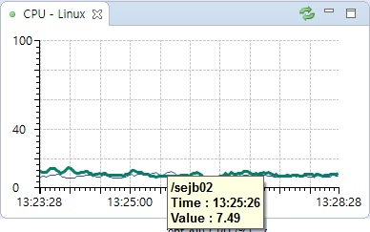
그래프에서 마우스 클릭 시 해당 host에 대한 cpu 정보 확인이 가능하다
- 우클릭 메뉴

항 목 | 설 명
Current All | 현재 CPU의 사용률
Today All | 금일 액티브 서비스 모니터링
Past All | 과거 CPU 사용률
Daily All | 날짜 별 CPU 사용률

    - Recent User – Java
서비스 별 최근 5분동안 방문한 사용자 수를 나타낸다.
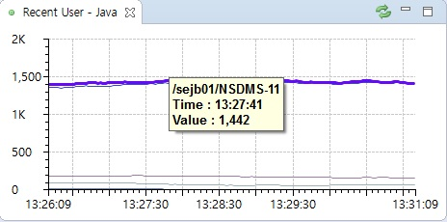
그래프에서 마우스 클릭 시 해당 Recent User 정보 확인이 가능하다
- 우클릭 메뉴
항 목 | 설 명
Current All | 현재 방문한 모든 사용자 수
Current Total | 현재 방문한 사용자 수 통계
Today All | 금일 방문한 모든 사용자 수
Today Total | 금일 방문한 사용자 수 통계
Past All | 과거 방문한 사용자 수
Past Total | 과거 방문한 사용자 수 통계
Daily All | 날짜 별 방문한 모든 사용자 수
Daily Total | 날짜 별 방문한 사용자 수 통계

    - TPS – Java
Java 애플리케이션에서 TPS(Transaction Per Second: 초당 처리건수)의 수치 모니터링화면에 나타낸다.
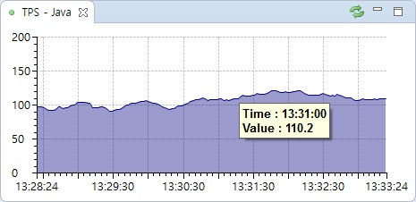
그래프에서 마우스 클릭 시 해당 시점 TPS 정보 확인이 가능하다

- 우클릭 메뉴
항 목 | 설 명
Current All | 현재 모든 TPS
Current Total | 현재 TPS의 통계
Today All | 금일 모든 TPS
Today Total | 금일 TPS의 통계
Past All | 과거 TPS
Past Total | 과거 TPS의 통계
Daily All | 날짜 별 모든 TPS
Daily Total | 날짜 별 TPS의 통계

    - Elapsed 90%
Java 애플리케이션의 상위 90% 수행시간을 나타낸다.
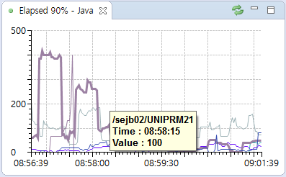
그래프에서 마우스 클릭 시 해당 시점 수행시간 정보 확인이 가능하다
- 우클릭 메뉴
항 목 | 설 명
Current All | 현재 모든 Transaction 수행시간
Today All | 금일 모든 Transaction 수행시간
Past All | 과거 Transaction 수행시간
Daily All | 날짜 별 모든 Transaction 수행시간

    - Elapsed Time – Java
Java 애플리케이션의 Transaction의 총 수행 시간을 나타낸다.
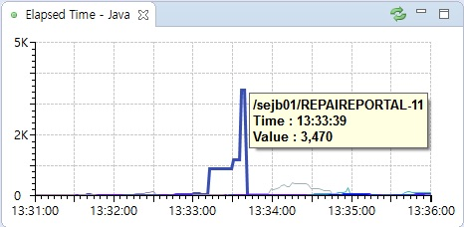
그래프에서 마우스 클릭 시 해당 시점 수행시간 정보 확인이 가능하다
- 우클릭 메뉴
항 목 | 설 명
Current All | 현재 모든 Transaction 수행시간
Today All | 금일 모든 Transaction 수행시간
Past All | 과거 Transaction 수행시간
Daily All | 날짜 별 모든 Transaction 수행시간

    - Heap Used – Java
Heap 영역 사용량이나 Garbage Collection 지표 등을 나타낸다.
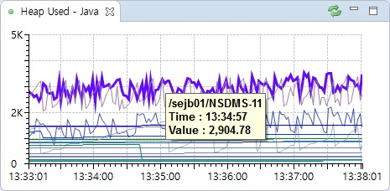
그래프에서 마우스 클릭 시 해당 시점 Heap 메모리 정보 확인이 가능하다
- 우클릭 메뉴
항 목 | 설 명
Current All | 현재 모든 Heap 영역 사용량
Today All | 금일 모든 Heap 영역 사용량
Past All | 과거 Heap 영역 사용량
Daily All | 날짜 별 모든 Heap 영역 사용량

    - Error Rate
에러가 발생한 서비스의 비율을 화면에 나타낸다
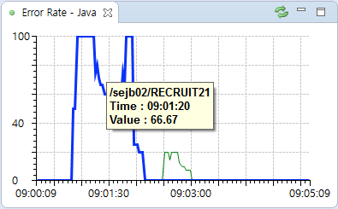
- 우클릭 메뉴
항 목 | 설 명
Current All | 현재 모든 액티브 서비스
Current Total | 현재 액티브 서비스 통계
Today All | 금일 액티브 서비스 모니터링
Today Total | 금일 액티브 서비스 통계
Past All | 과거 액티브 서비스
Past Total | 과거 액티브 서비스 통계
Daily All | 날짜 별 모든 액티브 서비스
Daily Total | 날짜 별 액티브 서비스 통계

    - GC Counter – java
Garbage Collection 횟수를 나타낸다.
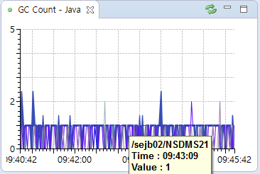

- 우클릭 메뉴
항 목 | 설 명
Current All | 현재 모든 액티브 서비스
Current Total | 현재 액티브 서비스 통계
Today All | 금일 액티브 서비스 모니터링
Today Total | 금일 액티브 서비스 통계
Past All | 과거 액티브 서비스
Past Total | 과거 액티브 서비스 통계
Daily All | 날짜 별 모든 액티브 서비스
Daily Total | 날짜 별 액티브 서비스 통계

    - GC Time – java
Garbage Collection 수행에 소요된 시간을 나타낸다.
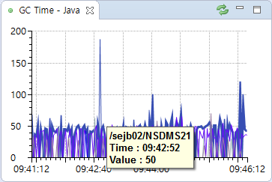
- 우클릭 메뉴
항 목 | 설 명
Current All | 현재 모든 Heap 영역 사용량
Today All | 금일 모든 Heap 영역 사용량
Past All | 과거 Heap 영역 사용량
Daily All | 날짜 별 모든 Heap 영역 사용량

    - Process CPU
JVM 프로세스의 CPU 사용률을 나타낸다.
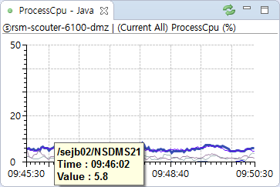
- 우클릭 메뉴
항 목 | 설 명
Current All | 현재 모든 Heap 영역 사용량
Today All | 금일 모든 Heap 영역 사용량
Past All | 과거 Heap 영역 사용량
Daily All | 날짜 별 모든 Heap 영역 사용량

    - Visitors
금일 방문자가 몇 명이였는지를 실시간으로 카운트하여 화면에 보여준다.
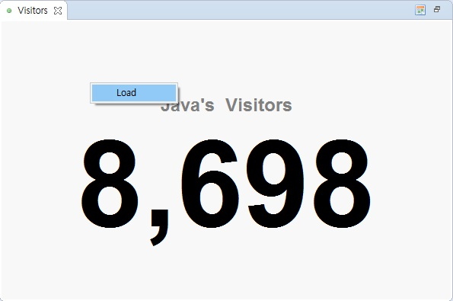
- 우클릭 메뉴(Load)
해당 날짜를 클릭하여 날짜 별 방문자수 확인이 가능하다.
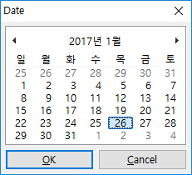

XLog – 상세 트랜잭션 프로파일링
XLog 그래프는 각 개별 트랜잭션의 응답시간(ELAPSED)관점 뿐만 아니라, 세로축(Y축)을 각각 CPU소요시간. SQL수행시간. SQL패치(Fetch)시간 등의 트랜잭션 인터페이스 시간을 기준으로 분포도의 형태로 나타낸다.
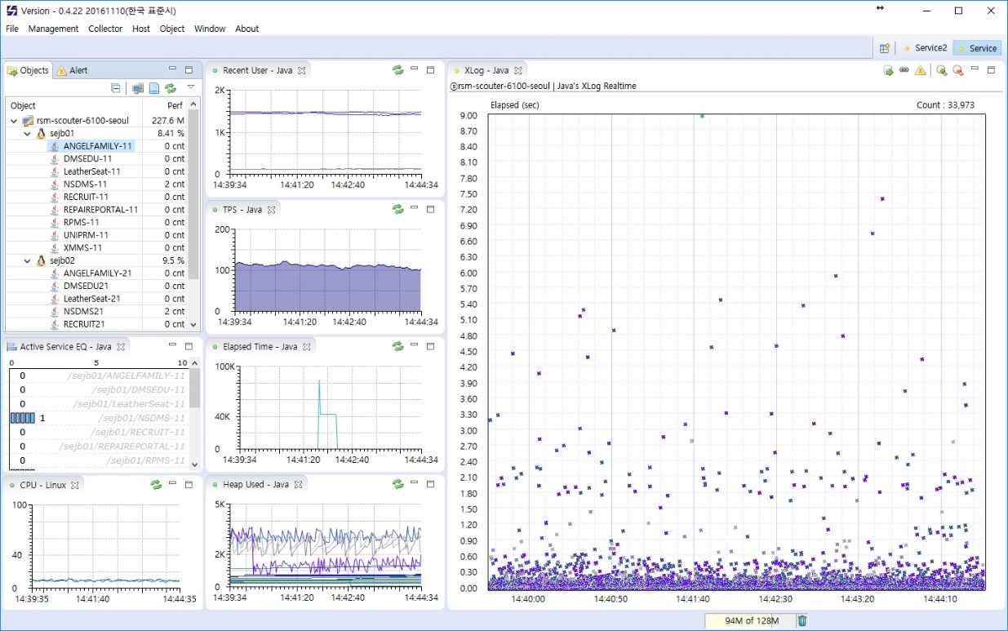
Y축
X축
상단메뉴

메뉴
XLog 메인 화면

    - XLog 상단 메뉴(우클릭 메뉴와 동일)
항 목 | 설 명
 Only SQL | SQL에 대한 XLog 보고자 할 경우 클릭
Only API Call | API Call에 대한 XLog를 보고자 할 경우
Only Error | Error에 대한 XLog를 보고자 할 경우
 Zoom In | X축 시간을 기준으로 화면 크기를 확대
Zoom Out | X축 시간을 기준으로 화면 크기를 축소

    - XLog 프로파일링
트랜잭션 종료시간을 X축, 응답시간을 Y축으로 한 점이 트랜잭션을 의미하고 이 점을 선택하여 트랜잭션에 대한 상세 수행 내역을 조회할 수 있다.
정상적인 트랜잭션은 푸른색 계열 색으로 표시되고 예외가 발생한 트랜잭션은 붉은색 계열 색으로 표시된다.

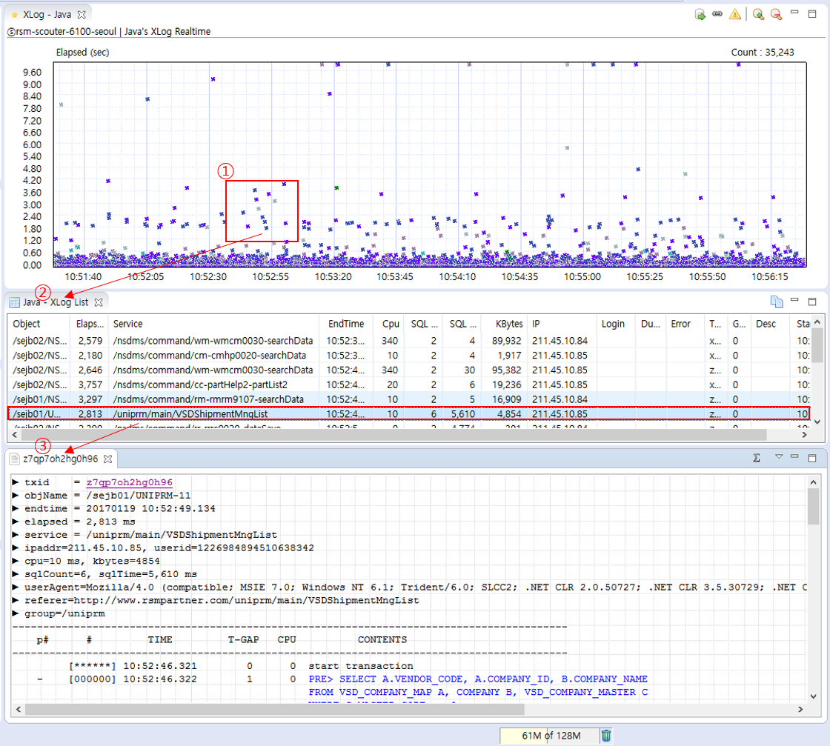
- 화면 에서처럼 왼쪽 마우스 버튼을 이용하여 드래그 하면 일부 점들을 선별하여 선택할 수 있다.
- 이렇게 선택된 트랜잭션들은 아래 화면처럼 리스트로 나타낸다.
- 리스트에서 하나를 선택하면 해당 트랜잭션에 대한 상세 정보를 볼 수 있다.

    - 트랜잭션 필터링(XLog 상단 메뉴와 동일)
XLog 차트에 표시된 트랜잭션을 여러가지 방법 등을 이용해서 필터링할 수 있다.
- Filter 메뉴(우클릭)
필터를 통해서 SQL로그, API호출 정보, 에러 관련 정보와 함께 문제가 발생하는 상황에 대한 내용으로 애플리케이션에 대한 가시성을 높일 수 있다.
Open filter dialog를 통해서 object, service, ip, agent등을 분류 할 수 있고 sql, apicall, error를 확인이 가능하다.

- Open Filter Dialog 메뉴를 통해 특정 트랜잭션에 대해서 모니터링을 위한 필터링이 가능하다. 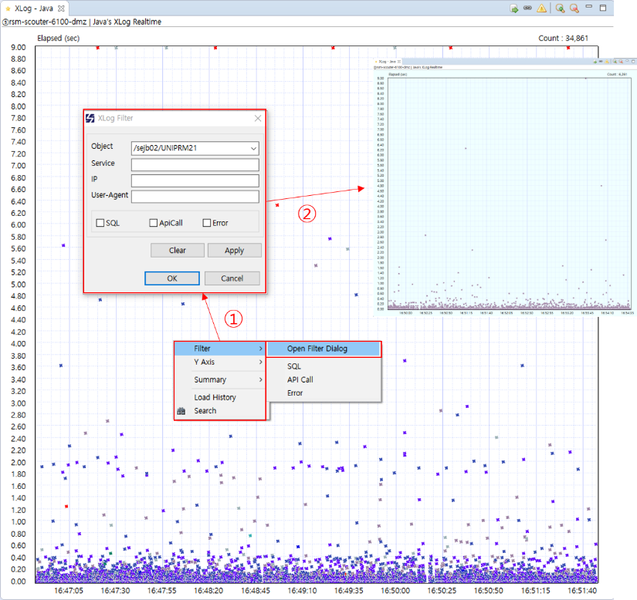
- Filter -> SQL 설정으로 SQL만 모니터링이 가능하다.
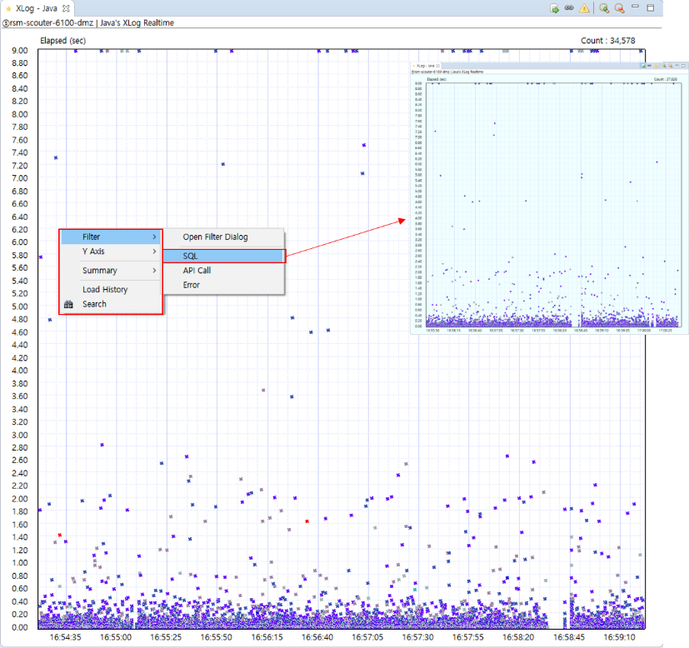
해제 시에는 XLog 탭 우측 상단 클릭
- Filter -> API Call 을 통해 API call에 대한 부분만 모니터링이 가능하다.
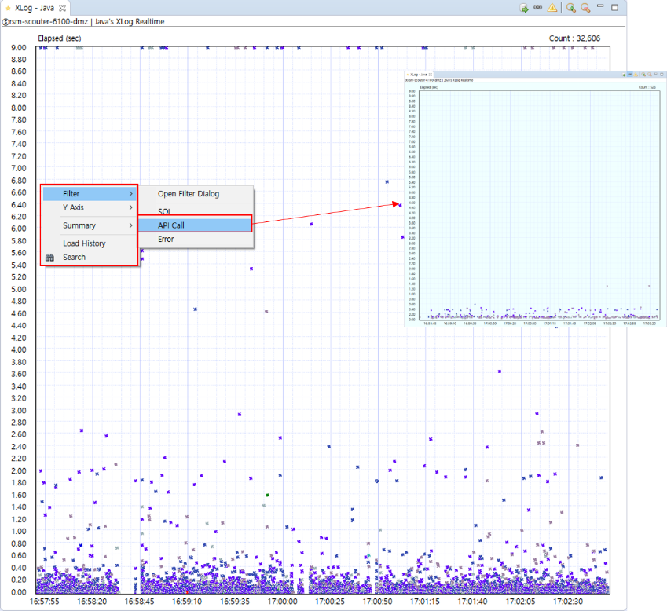
해제 시에는 XLog 탭 우측 상단 클릭

- Error
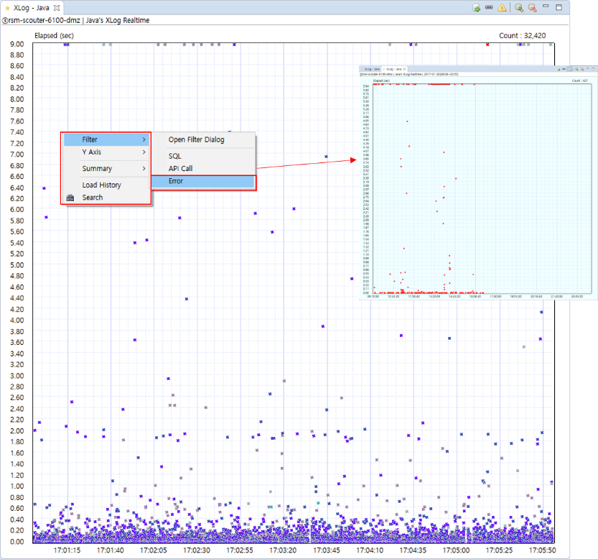
해제 시에는 XLog 탭 우측 상단 클릭

- Y Axis 메뉴
Y축을 Elapsed, Cpu Time, SQL time, SQL Count, ApiCall Time, ApiCall Count, Memory Allocation 등 필요시에 모니터링 해야 할 정보를 변경한다
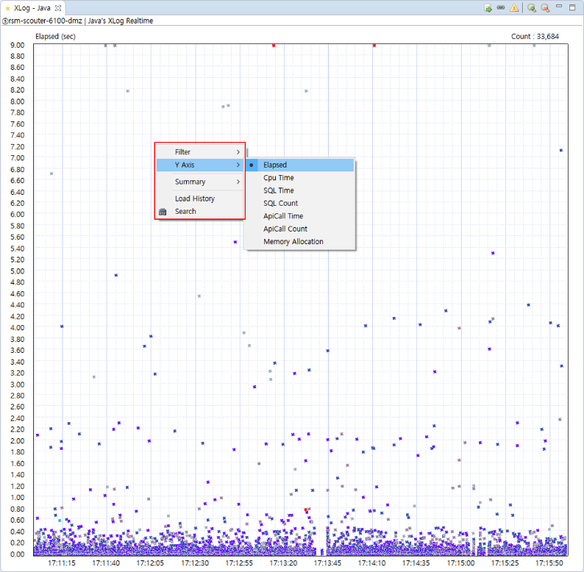
- Summary 메뉴
Service, IP, User-Agent, Referer, User등 모니터링에 대한 Summary를 제공한다.
Copy All을 클릭하면 전체 리스트에 대해 클립보드 복사가 되고 CSV를 클릭하게 되면 리스트의 내용을 파일 형태로 내려 받기가 가능하다.
- Summary – Service
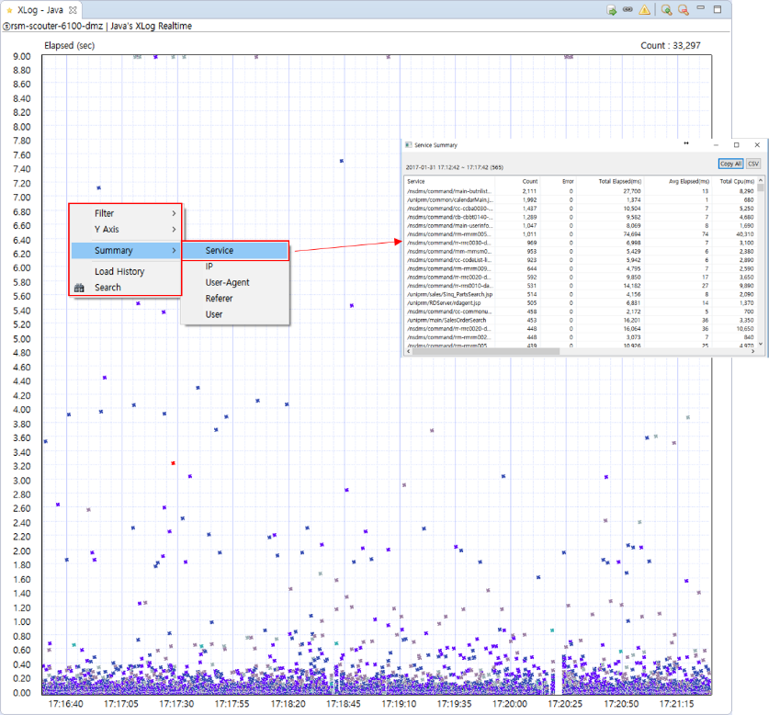
- Summary – IP
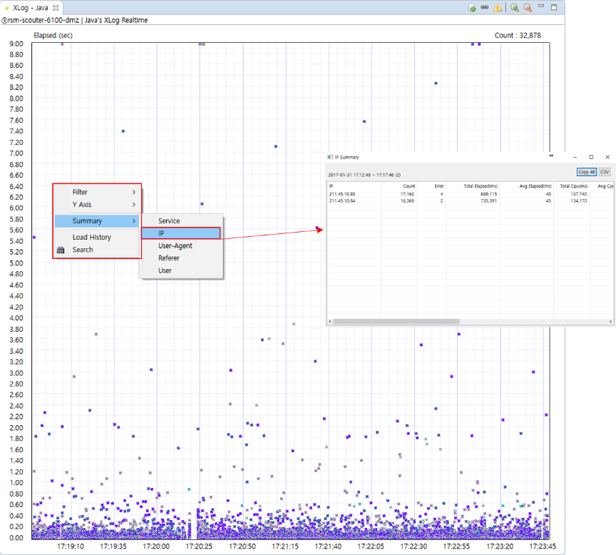
- Summary – User Agent
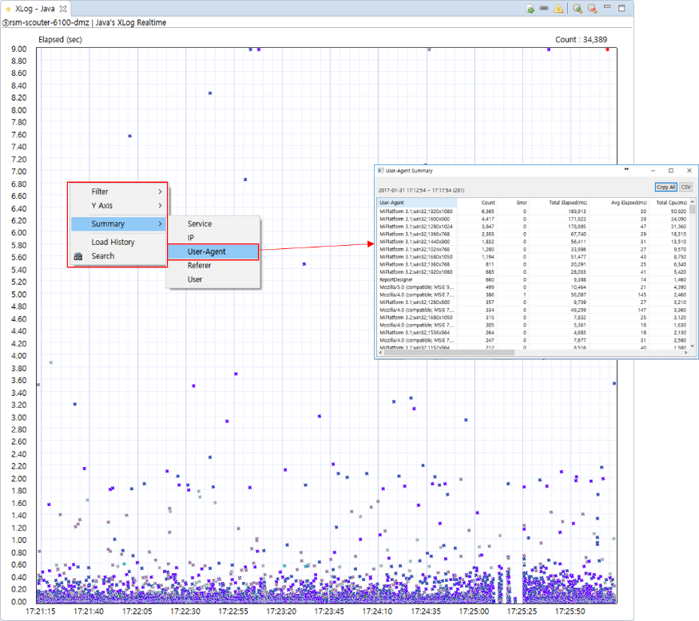
- Summary – User
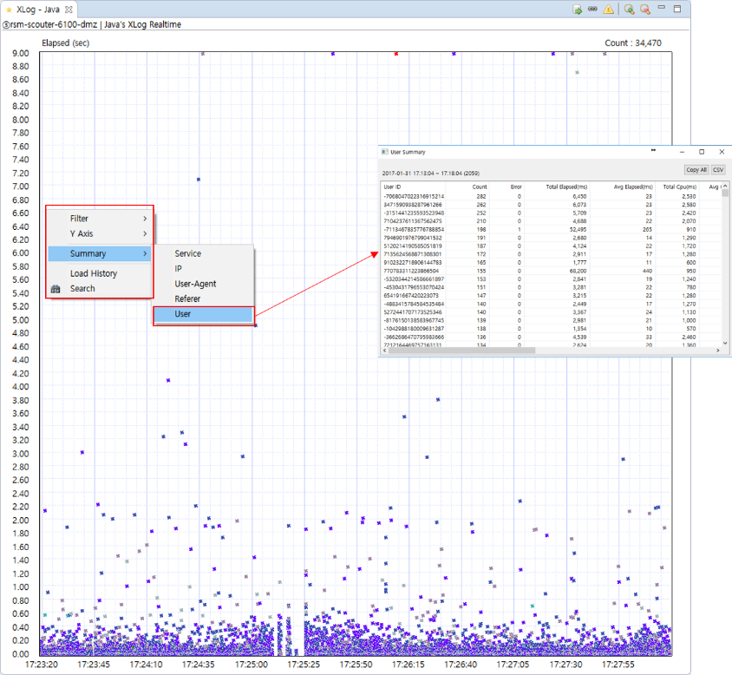

- Load History (우클릭)
날짜 별, 시간대별 과거에 대한 데이터를 확인하는 기능을 제공한다.
해당 날짜를 선택하면 XLog 형태 그대로 과거 트랜잭션에 대한 화면을 새 탭으로 볼 수 있다.
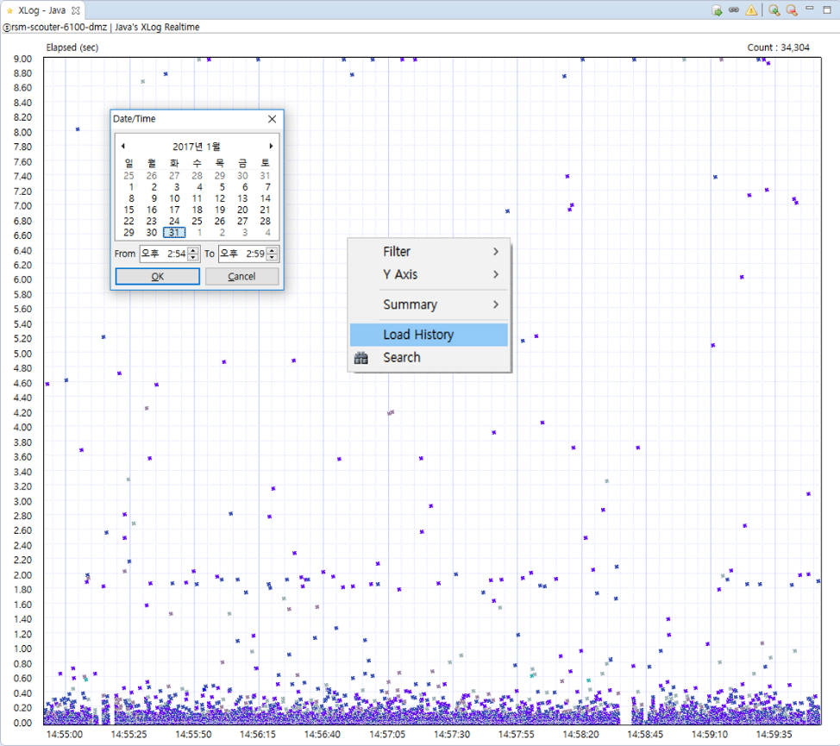
마우스 우클릭
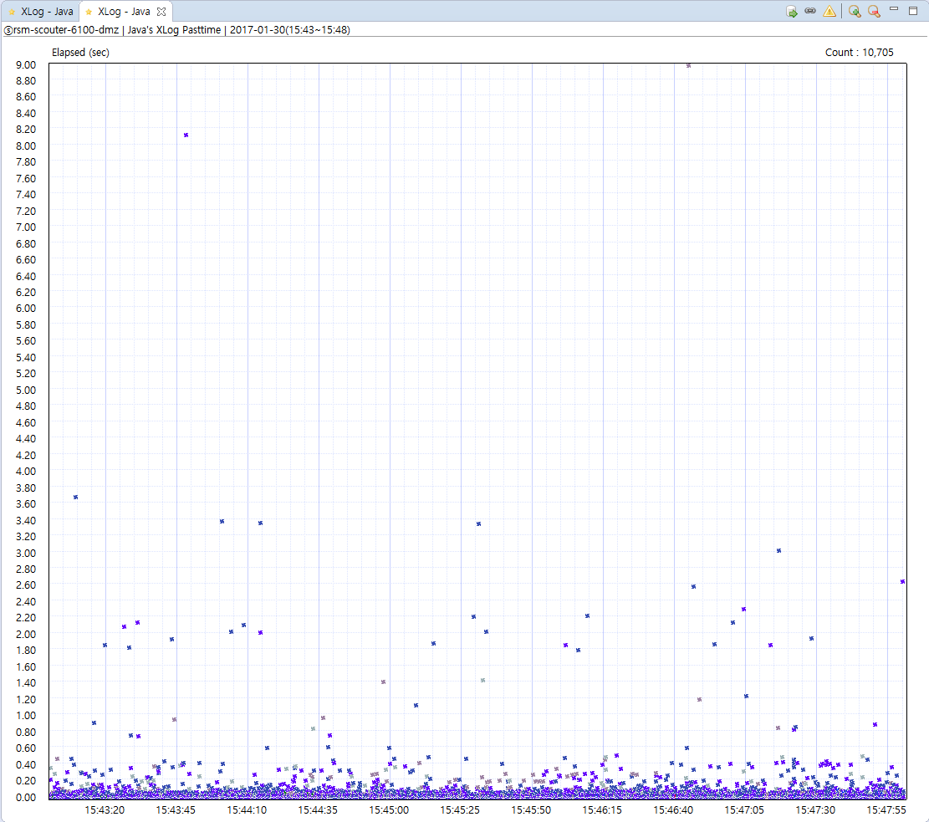
새탭 load history 모니터링
- Search 메뉴
특정 트랜잭션에 대한 object, service 검색 기능을 제공한다.
선택한 날짜에서 object, Service, IP등을 통해 필터링하면 XLog List를 통해 검색한 트랜잭션에 대한 상세 정보를 제공한다.

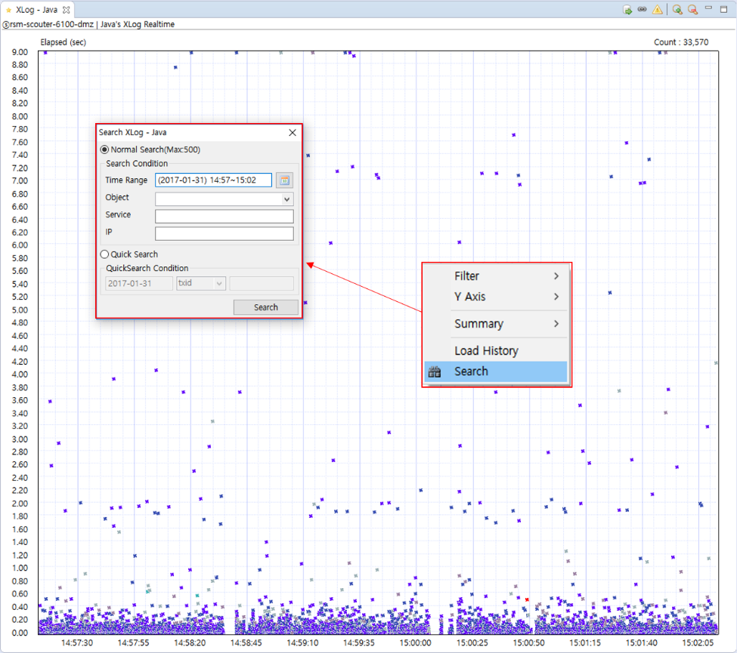
마우스 우클릭 메뉴
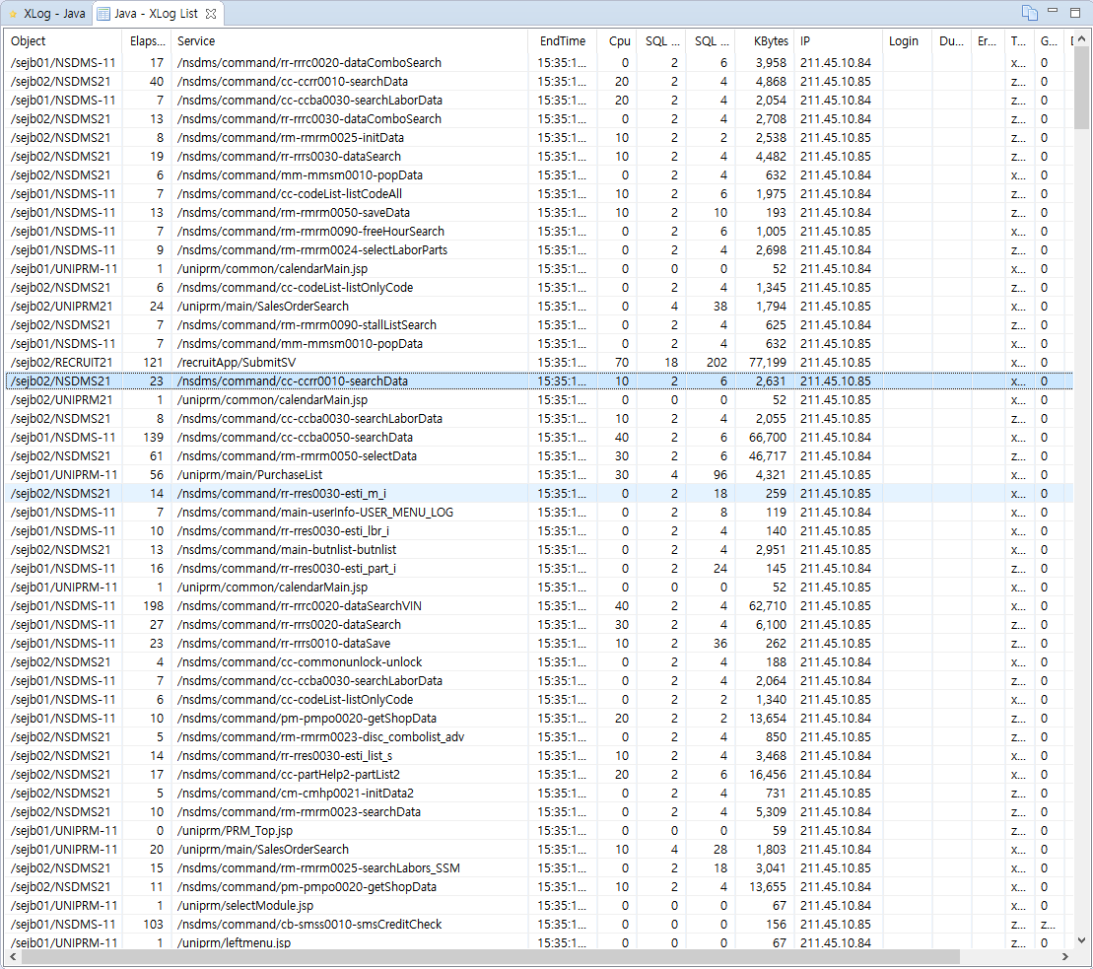
새탭 XLog List

    - XLog List
트랜잭션 데이터 상세 내용은 XLog 차트에서 임의의 점을 선택했을 때 확인할 수 있다.
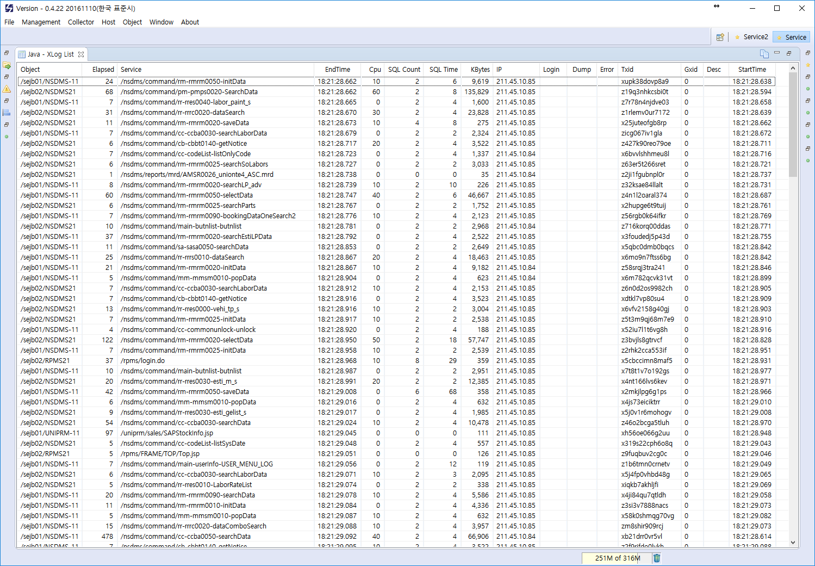
항 목 | 설 명
Object | Object 명
Elapsed | 수행시간
Service | 서비스 명
EndTime | 종료 시간
Cpu | Cpu
SQL Count | SQL 수행 건수
SQL Time | SQL 수행 시간
IP | 클라이언트 IP
Txid | 트랜잭션 ID
Gxid | 글로벌 트랜잭션 ID
StartTime | Start 시간

    - 트랜잭션 상세 정보
XLog list에서 해당 트랜잭션을 더블 클릭하면 트랜잭션에 대한 정보를 상세하게 확인 할 수 있다.
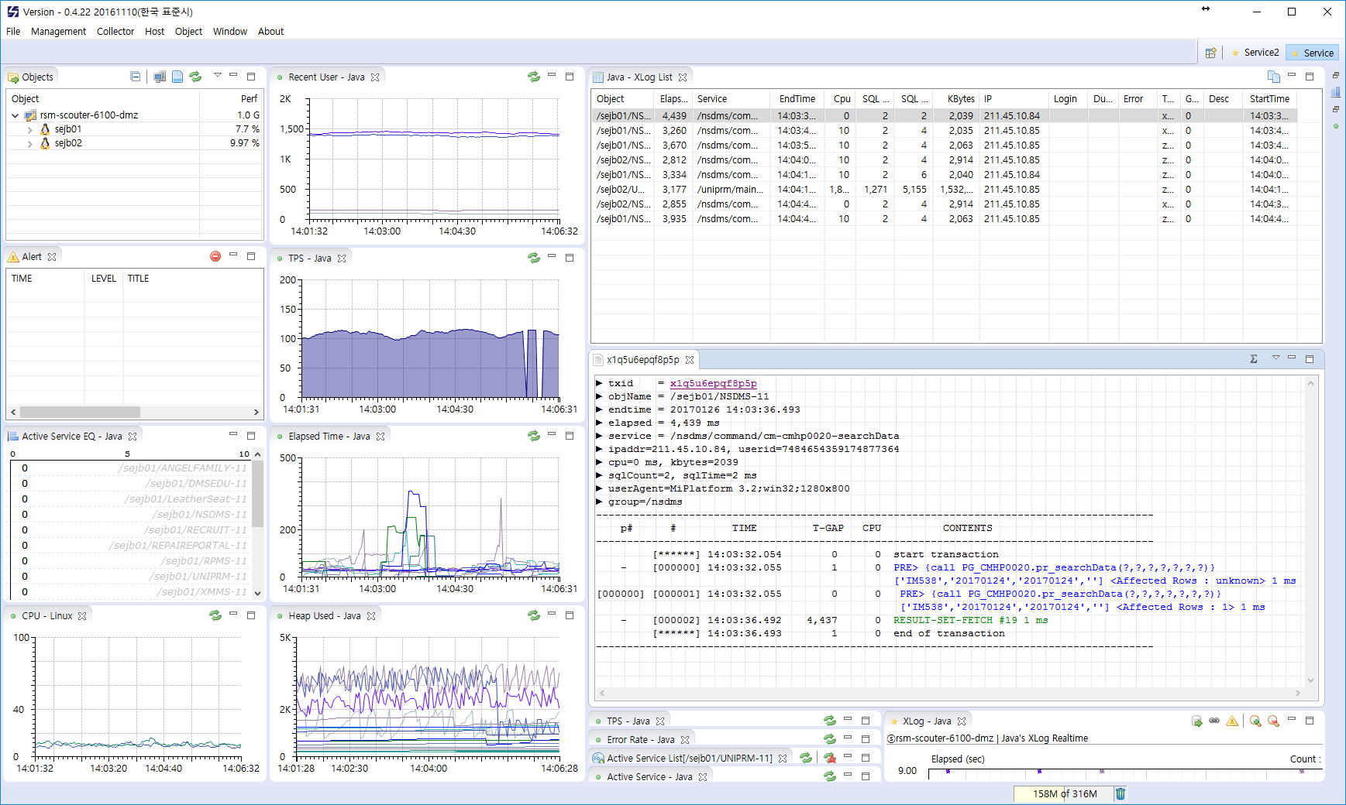
트랜잭션 아이디를 클릭 하였을 경우 아래와 같이 클라이언트 요청 구간 확인이 가능하다.
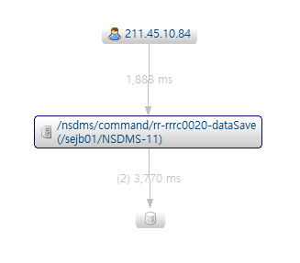
해당 트랜잭션을 클릭 후 상단 클릭 시 클립보드에 복사 기능도 제공된다.
항 목 | 설 명
txid | 트랜잭션 id
Objname | 오브젝트 이름
Endtime | 수행 종료 시간
Elapsed | 수행 시간
Service | 서비스 이름
Ipaddr | Ip 주소
Sqlcount | Sql 수행 건수
Sqltime | Sql 수행 시간
group | 소속 그룹

    - 서비스 연계 추적
WAS 시스템의 장애 분석 시 문제 고립화 작업을 통해 문제의 원인에 접근하게 된다. 문제 고립화 작업 시 클래스, 메소드 사용에 대한 상세 프로파일링을 어느 수준까지 상세히, 그리고 시스템에 부담을 주지 않고 할 수 있느냐가 이 작업의 핵심이라 할 수 있다. 서비스 연계와 관련된 화면을 보기 위해서는 java agent 설정 conf파일 또는 스카우터 클라이언트 configure에서 race_interservice_enabled=true 설정이 있어야 한다.
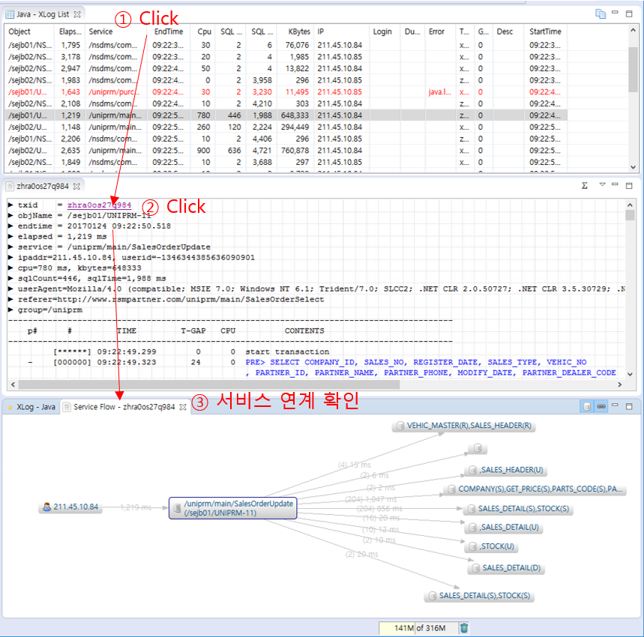
- XLog List를 보면 transaction 요청을 확인할 수 있다.
- 실제 transaction의 txid를 선택하면 서비스 호출 연계 내용이 확인 된다.
- 서비스 연계 내용을 확인 후 그 하위의 연계를 확인하기를 원한다면, 해당 transaction의 call 연계 부분을 클릭하여 이후 서비스 연계를 확인 할 수 있다.

Scouter 추가 기능

클라이언트 스레드 리스트
스레드 리스트를 통해 해당 서버에 스레드의 상태와 cpu 사용률를 확인 할 수 있다.
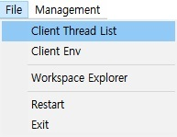
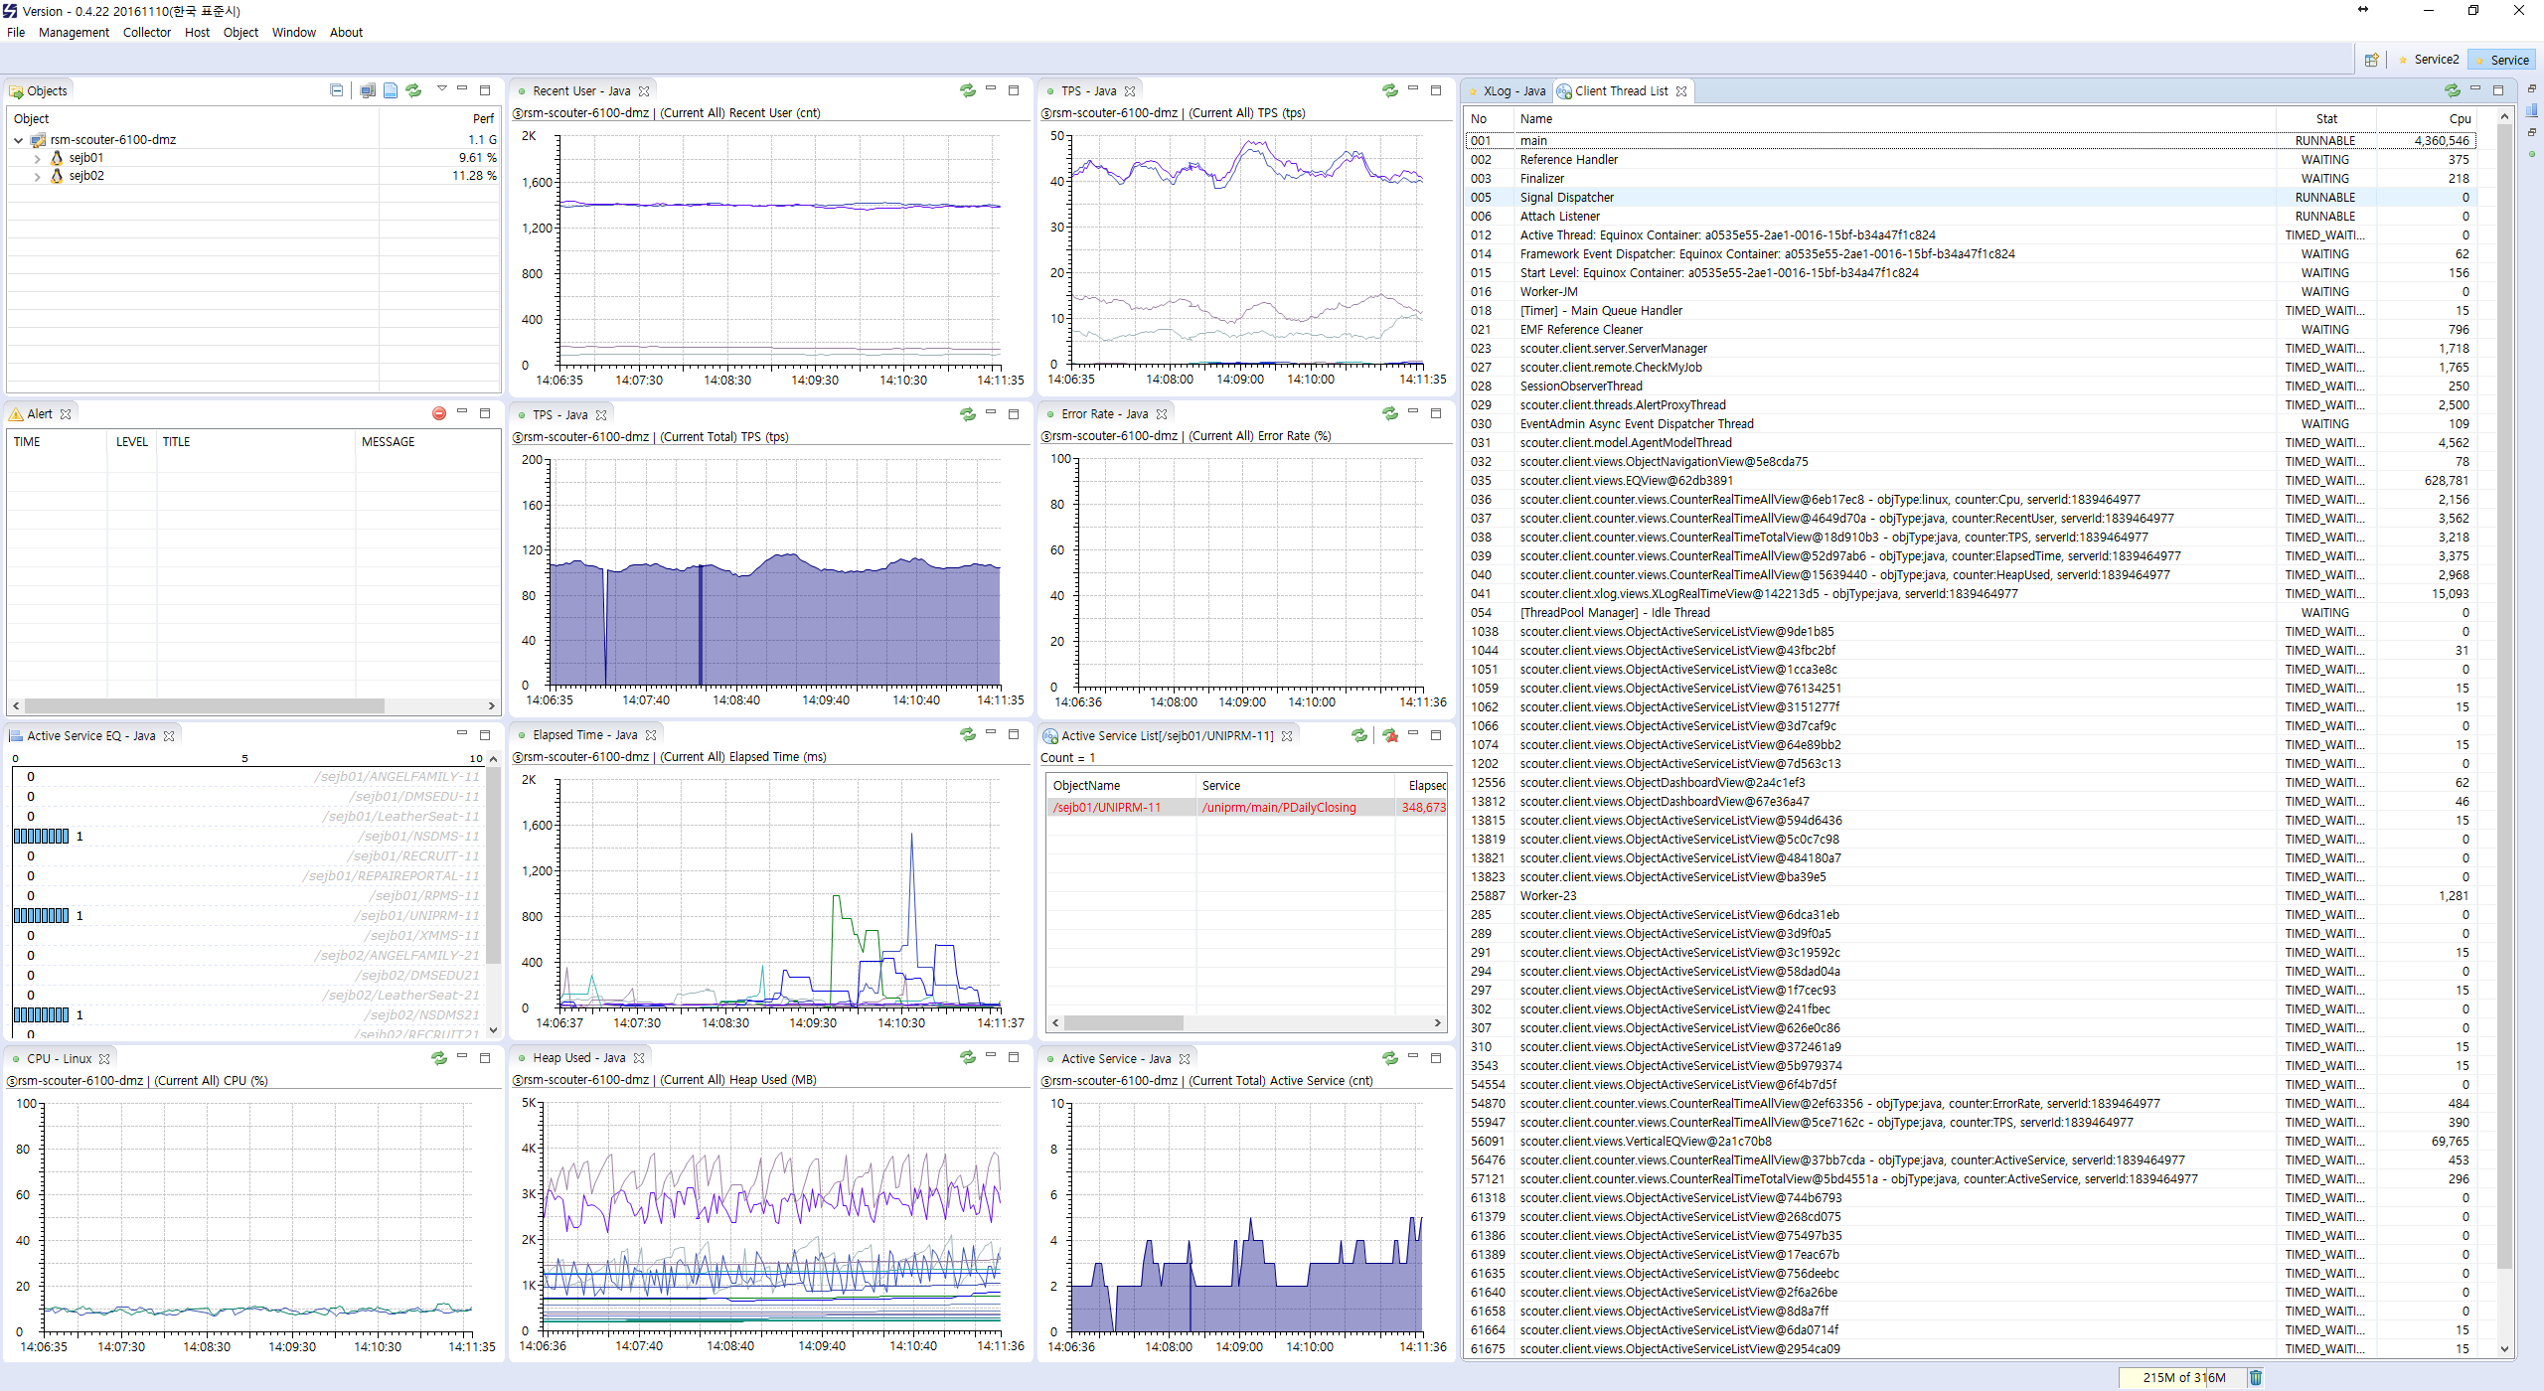

클라이언트 환경 설정 정보
실행중인 스카우터 클라이언트에 대한 OS, java, 디렉토리 등 환경 정보를 확인 할 수 있다.
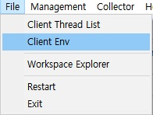
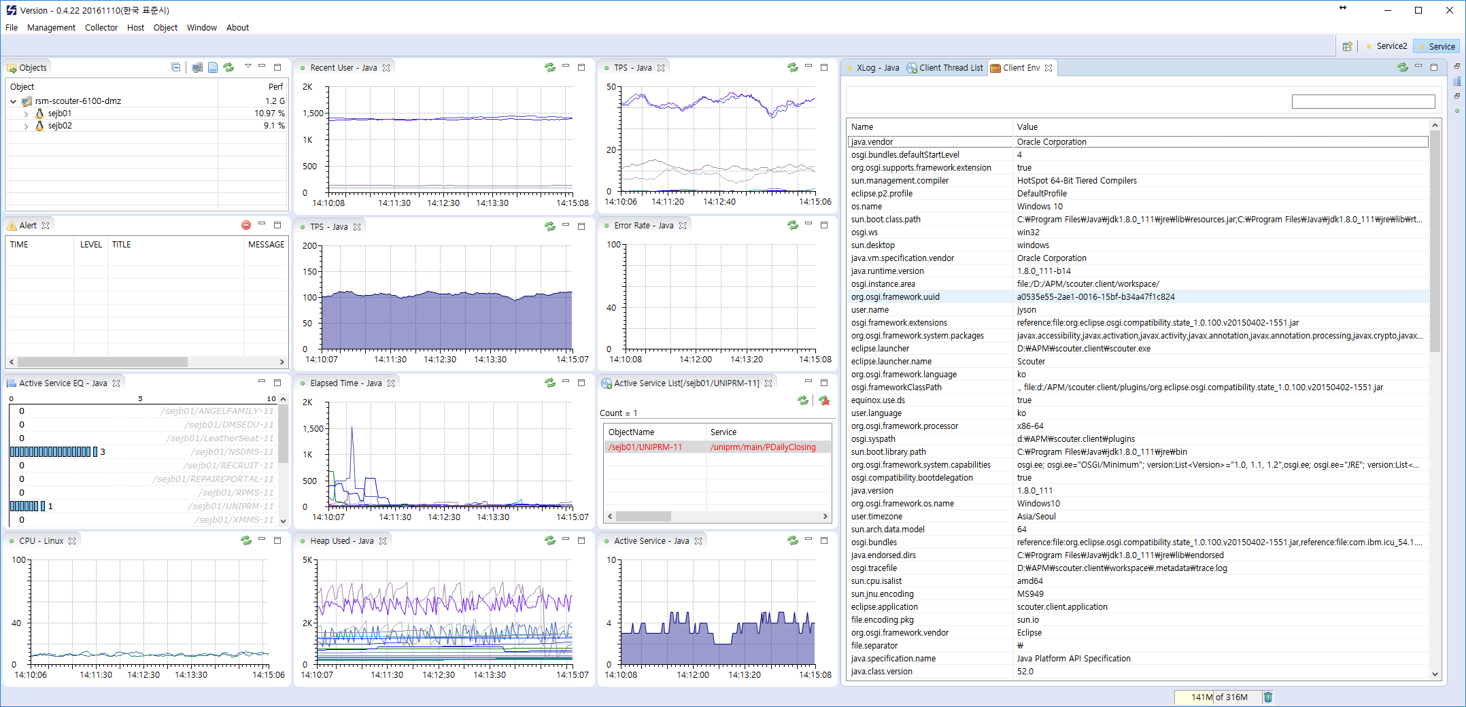

서비스 덤프
상대적 성능 장애(Relative Performance Problem)이 발생하면 수행 중인 서비스의 응답시간 지연이 발생하기 때문에 문제의 소지가 있는 상황을 파악하기 위해 다양한 덤프 형태의 목록을 제공한다.
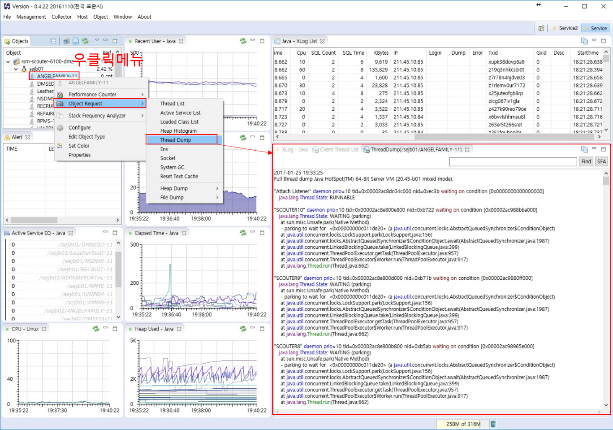
스레드 덤프를 통한 서비스 장애 시 애플리케이션 문제를 확인

Scouter Alert

Alert 가능한 종류
- Agent의 CPU (warning/fatal)
- Agent의 Memory (warning/fatal)
- Agent의 Disk (warning/fatal)
- 신규 Agent 연결
- Agent의 연결 해제
- Agent의 재접속
- 응답시간 임계치 초과
- GC Time의 임계치 초과
- Thread 개수의 임계치 초과

Email
스카우터 서버 플러그인 방식으로 Email을 통해서 Alert 메시지를 Email으로 전송하는 기능이다.

Scouter 서버 라이브러리 추가
- Activation-1.1.1.jar
- Commons-email-1.4.jar
- Javax.mail-1.5.2.jar
- 다운로드 링크
https://github.com/scouter-project/scouter-plugin-server-alert-email/tree/master/lib
$ cd ${SCOUTER_HOME}/server/lib
$ ls
activation-1.1.1.jar commons-email-1.4.jar javax.mail-1.5.2.jar

scouter.conf 설정 파일의 Properties
$ vi ${SCOUTER_HOME}/server/conf/scouter.conf

- ext_plugin_email_send_alert: Email 메시지 발송 여부 (true/false) – default: false
- ext_plugin_email_debug: 로깅 여부 – default: false
- ext_plugin_email_level: 수신 레벨 0: INFO, 1:WARN, 2:ERROR, 3:FATAL - default: 0
- ext_pluging_email_smtp_hostname: SMTP 서버의 IP 도는 Domain
- ext_pluging_email_smtp_port: SMTP Port – default 587
- ext_pluging_email_username: Email 사용자 계정
- ext_pluging_email_password: Email 사용자 비밀번호
- ext_plugin_email_tls_enabled: TLS 사용 여부 – default: true
- ext_plugin_email_from_address: Email 발신자 계정
- ext_plugin_email_to_address: Email 수신 계정 (다중 사용자 지정시 ‘,’ 구분자 사용)
- ext_plugin_email_cc_address: Email 참조 수신 계정 (다중 사용자 지정시 ‘,’ 구분자 사용)
- ext_plugin_elapsed_time_threshold: 응답시간의 임계치(ms) – default 값은 0으로, 0일때 응답시간의 임계치 초과 여부를 확인하지 않는다.
- ext_plugin_gc_time_threshold: GC Time의 임계치(ms) – default 값은 0으로, 0일때 GC Time의 임계치 초과 여부를 확인하지 않는다.
- ext_plugin_thread_count_threshold: Thread Count의 임계치 - default 값은 0으로, 0일때 Thread Count의 임계치 초과 여부를 확인하지 않는다.
- Example
# External Interface (Email)
ext_plugin_email_send_alert=true
ext_plugin_email_debug=true
ext_plugin_email_level=0
ext_pluging_email_smtp_hostname=smtp.gmail.com
ext_pluging_email_smtp_port=587
ext_pluging_email_username=noreply@scouter.com
ext_pluging_email_password=password
ext_plugin_email_tls_enabled=true
ext_plugin_email_from_address=noreply@scouter.com
ext_plugin_email_to_address=receiver1@scouter.com,receiver2@scouter.com
ext_plugin_email_cc_address=ccreceiver@scouter.com
ext_plugin_elapsed_time_threshold=5000
ext_plugin_gc_time_threshold=5000
ext_plugin_thread_count_threshold=300

Telegram
스카우터 서버 플러그인 방식으로 Telegram을 통해서 Alert 메시지를 Telegram으로 전송하는 기능이다.

Scouter 서버 라이브러리 추가
- commons-codec-1.9.jar
- commons-logging-1.2.jar
- gson-2.6.2.jar
- httpclient-4.5.2.jar
- httpcore-4.4.4.jar
- 다운로드 링크
https://github.com/scouter-project/scouter-plugin-server-alert-telegram/tree/master/lib
$ cd ${SCOUTER_HOME}/server/lib
$ ls
commons-codec-1.9.jar commons-logging-1.2.jar gson-2.6.2.jar
httpclient-4.5.2.jar httpcore-4.4.4.jar

Scouter.conf 설정 파일의 Properties
$ vi ${SCOUTER_HOME}/server/conf/scouter.conf

- ext_plugin_telegram_send_alert: Telegram 메시지 발송 여부 (true/false) - default false
- ext_plugin_telegram_debug: 로깅 여부 - default false
- ext_plugin_telegram_level: 수신 레벨 0: INFO, 1:WARN, 2:ERROR, 3:FATAL - default 0
- ext_pluging_telegram_bot_token: Telegram Bot Token
- ext_plugin_telegram_chat_id: chat_id(Integer) 또는 채널이름(String)
- ext_plugin_elapsed_time_threshold: 응답시간의 임계치(ms) – default 값은 0으로, 0일 때 응답시간의 임계치 초과 여부를 확인하지 않는다.
- ext_plugin_gc_time_threshold: GC Time의 임계치(ms) - default 값은 0으로, 0일 때 GC Time의 임계치 초과 여부를 확인하지 않는다.
- ext_plugin_thread_count_threshold: Thread Count의 임계치 - default 값은 0으로, 0일 때 Thread Count의 임계치 초과 여부를 확인하지 않는다.
- Example
# External Interface (Telegram)
ext_plugin_telegram_send_alert=true
ext_plugin_telegram_debug=true
ext_plugin_telegram_level=0
ext_plugin_telegram_bot_token=371430938:AAHcU8kcYA80x3jPewsytbx_LR4m7_L1I2c
ext_plugin_telegram_chat_id=@scouterAlertChannel
ext_plugin_elapsed_time_threshold=5000
ext_plugin_gc_time_threshold=5000
ext_plugin_thread_count_threshold=300

Telegram Application 설정
스카우터와 Telegram 연동 시에 아래와 같이 순서대로 진행하면 Telegram을 통해서 Alert 메시지를 받아 확인 할 수 있다.
- 검색란에 BotFather를 검색하여 사용 가능한 명령어를 확인
- /newbot 실행하여 새로운 bot을 생성
- bot 이름을 지정
- bot의 username을 지정
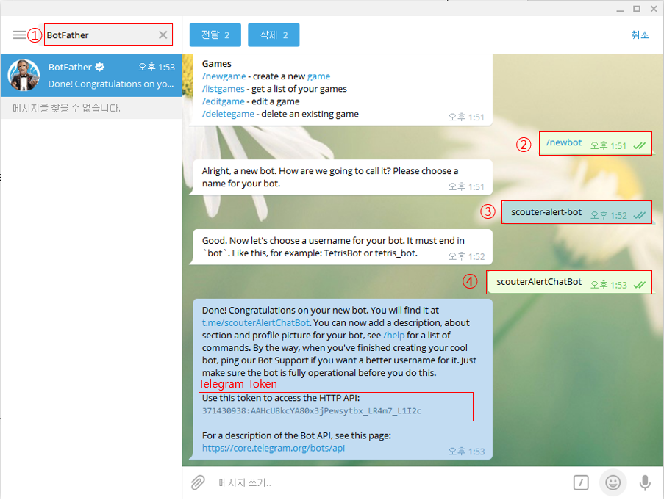
- Bot 생성 이후 새로운 채널 생성하여 alert 메시지를 받을 수 있는 채널을 생성
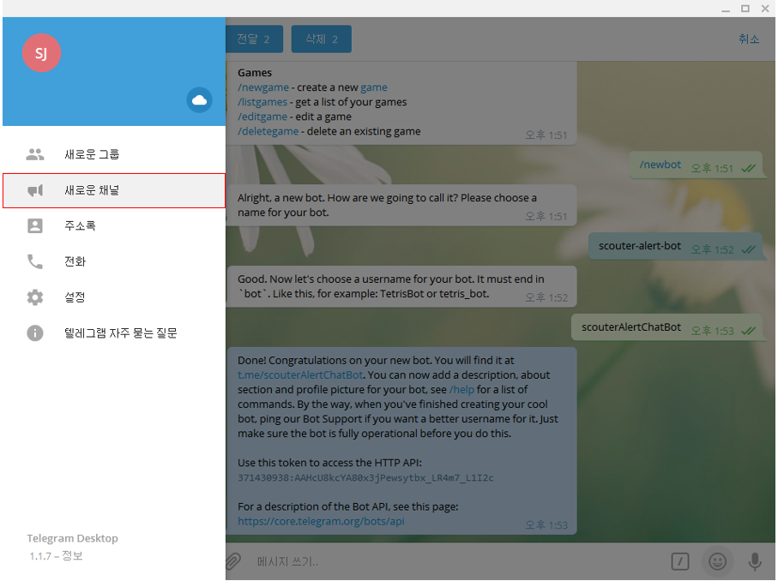
- 채널명과 채널에 대한 설명을 작성 (설명은 선택사항)
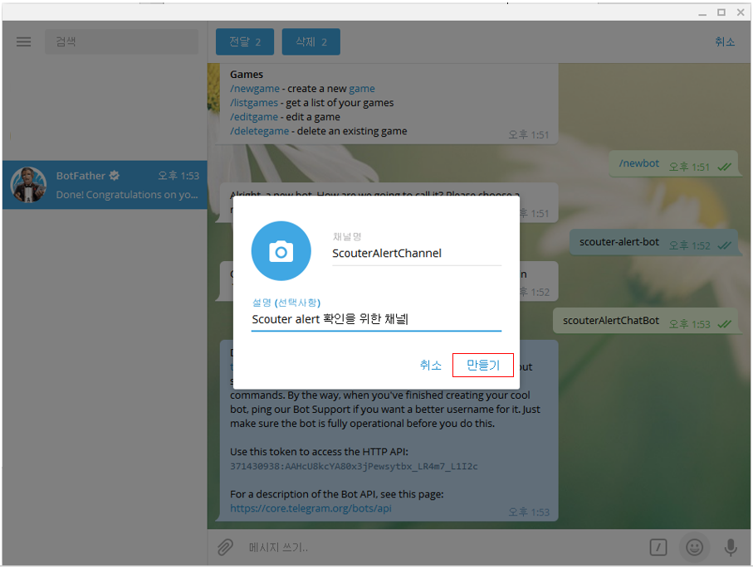
- 공개, 비공개 채널 설정 후 링크에 대한 내용 설정 (비공개 설정 시 채널 ID필요)
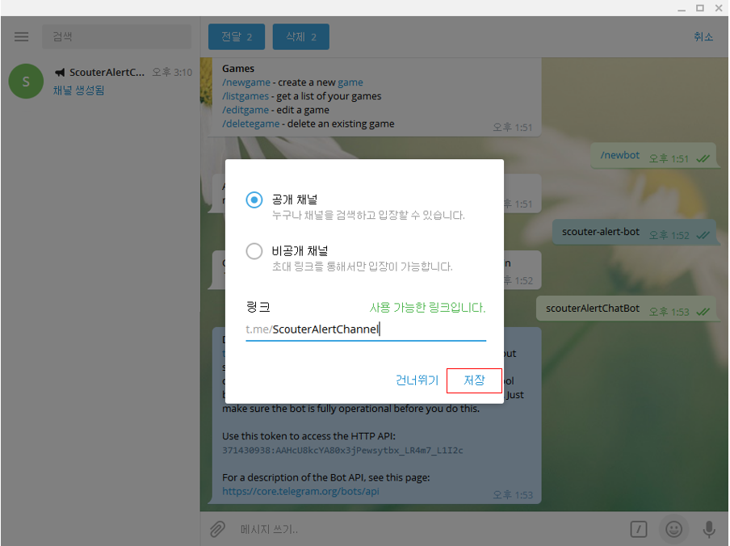
- 구성원 추가를 통해 BotFather을 통해 생성한 bot의 username을 검색, bot을 통해 alert 메시지를 받을 수 있고 추가적으로 구성원이 필요 하다면 동일하게 구성원을 추가
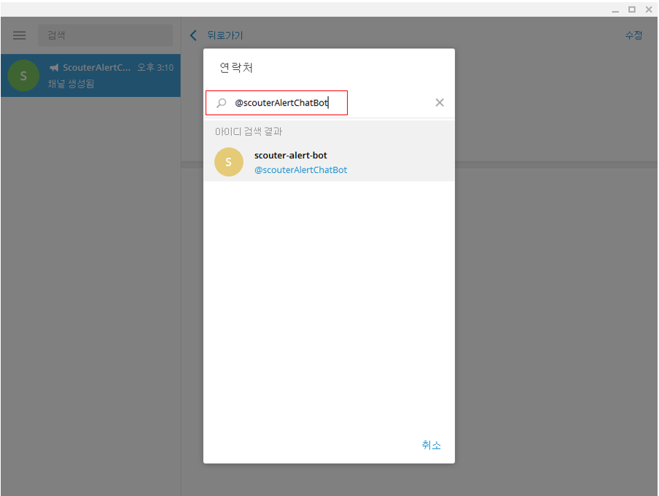
- 스카우터 서버를 기동 시에 출력되는 메시지 아래와 같으며, 설정 파일 수정을 통해 alert에 대한 변경이 가능
